INSTITUTO FEDERAL DO PARANÁ

ALINE BORA SIECZKO

MARITZA FERNANDA DOS SANTOS SILVA

CIAF – SISTEMA DE CONTROLE DE INFORMAÇÃO NA ÁREA DA FISIOTERAPIA

ALPHA

PARANAGUÁ

2016

ALINE BORA SIECZKO

MARITZA FERNANDA DOS SANTOS SILVA

CIAF – SISTEMA DE CONTROLE DE INFORMAÇÃO NA ÁREA DE FISIOTERAPIA

ALPHA

Trabalho de Conclusão de Curso apresentado ao Curso Técnico em Informática do Instituto Federal do Paraná, como requisito parcial de avaliação.

Orientador: Wagner Rodrigo Weinert

Coorientador: Diego Stiehl

PARANAGUÁ

2016

FOLHA DE APROVAÇÃO

ALINE BORA SIECZKO

MARITZA FERNANDA DOS SANTOS SILVA

CIAF – SISTEMA DE CONTROLE DE INFORMAÇÃO NA ÁREA DA FISIOTERAPIA

Trabalho de Conclusão de Curso aprovado como requisito parcial para a obtenção do título de Técnico, no Curso de Informática, Eixo de Informação e Comunicação, do Instituto Federal do Paraná, Campus Paranaguá, banca examinadora composta pelos seguintes integrantes:

Orientador: ________________________________

Prof. [Titulação] [Nome do Professor]

Eixo de Informação e Comunicação, IFPR

________________________________

Prof. [Titulação] [Nome do Professor]

Eixo de Informação e Comunicação, IFPR

________________________________

Prof. [Titulação] [Nome do Professor]

Eixo de Informação e Comunicação, IFPR

Paranaguá, [data, exemplo: “4 de março de 2015”]

<dedicatória Aline>

*Aline Sieczko*

A minha família.

*Maritza Silva*

AGRADECIMENTOS – Aline Sieczko

Agradeço aos meus pais Anatório Sieczko e Guret Sieczko pelo apoio dados nesses 4 anos de aprendizado. Agradeço também meus irmãos pelas brincadeiras entre uma página e outra desse projeto, trazendo-nos mais alegria aos nossos dias ruins. A Vó Neide pelos almoços e lanches durante a escrita do projeto. Agradecemos ao nosso orientador Wagner e a sua esposa Luciane por nos confiar esse trabalho e por estarem sempre nos ajudando. Agradecemos a Tainara e Bruna alunas da UFPR que nos disponibilizaram e nos auxiliaram na análise dos dados. E por fim e não menos importante a todos que se envolveram diretamente e indiretamente nesse projeto, pois foram muito importantes nessa caminhada.

AGRADECIMENTOS – Maritza Silva

Agradecer primeiramente a Deus, por iluminar e abençoar minha trajetória, por me dar saúde e força todos os dias para superar as dificuldades.

Ao meu pai Mauro Jorge, meu herói, saiba que a tua história de superação para poder estudar, atravessando quilômetros de estradas de terra, no frio e chuva, me deu força e motivação para superar as dificuldades.

A minha mãe Vanessa Cristina, que me deu apoio e incentivo nas horas difíceis de desânimo e cansaço, que apesar das dificuldades me fortaleceu com suas palavras de sabedoria.

Aos meus irmãos Michelle, Maurício, Mariana e Breno pelos momentos de diversão, que nos momentos de estresse estavam lá para me alegrar, que aturavam meu mau humor quando nada estava dando certo.

A minha avó Neide por estar sempre presente nas horas difíceis e sempre fornecendo aqueles lanchinhos da tarde enquanto escrevíamos o projeto.

Ao meu namorado, melhor amigo e companheiro, Marcos Pacheco, pelo carinho, compreensão, amor, e paciência.

E por fim e não menos importante, agradeço a minha amiga do projeto Aline Sieczko, pela amizade, companheirismo, paciência e incentivos nos momentos em que achei que não daria certo.

AGRADECIMENTOS – Aline Sieczko e Maritza Silva

A todos os nossos professores que nos ensinaram e nos auxiliaram durante esses 4 anos.

Ao nosso orientador, Wagner Weinert, que sempre nos ajudou, que teve paciência e nos mostrou que conseguiríamos vencer mais uma etapa, sempre acreditou no nosso potencial e não nos permitiu desistir nos momento de dificuldades.

Ao nosso coorientador Diego Stiehl, por aguentar nossas chatices e brincadeiras e nos auxiliar no desenvolvimento desse projeto.

As Tainara e Bruna, alunas da UFPR, que nos disponibilizaram e nos auxiliaram na análise dos dados.

Ao Professor Gil Eduardo, que teve toda paciência do mundo para nos aguentar, que mesmo não estando diretamente envolvido com o projeto estava sempre ali, quando precisávamos de ajuda, e, independente da hora, respondia nossos e-mails, nos ajudando com códigos e nesse meio tempo nos divertindo e nos ouvindo falar de coisas aleatórias.

E por fim nossos sinceros agradecimentos a todos que se envolveram diretamente e indiretamente nesse projeto, pois, de certa forma doaram um pouco de si para que a conclusão desse trabalho se tornasse possível, e foram muito importantes nessa caminhada.

O essencial é invisível aos olhos.

(O Pequeno Príncipe)

Obstáculo é aquilo que você enxerga, quando tira os olhos do seu objetivo.

(Henry Ford)

RESUMO

[O Resumo deve evidenciar os pontos mais importantes do trabalho, apresentando o que foi feito, a metodologia, propósito e resultados obtidos. Deve ser digitado em um parágrafo único, com espaçamento simples, contendo de 150 a 500 palavras. Utilizar a terceira pessoa do singular mantendo o verbo na voz ativa]

**Palavras-chave:** [Devem ser indicadas de três a cinco palavras-chave, separadas entre si por ponto, que representem o assunto abordado no trabalho]

LISTA DE FIGURAS

FIGURA [número] – [Título da figura] ........................................................ [página]

LISTA DE GRÁFICOS

GRÁFICO [número] – [Título do gráfico] .................................................. [página]

LISTA DE QUADROS

QUADRO [número] – [Título do quadro] ................................................. [página]

QUADRO 1 - Declaração do Problema 24

QUADRO 2 – Declaração da Solução ou Produto (Hipótese) 25

QUADRO 3 – Interessados 26

QUADRO 4 – Requisitos Funcionais e Recursos 29

QUADRO 5 – Outros Requisitos da Solução 31

QUADRO 6 – Funções e Responsabilidades 36

QUADRO 7 – Risco de Dar problema com o notebook 37

QUADRO 8 – Risco de Perda do banco de Dados 37

QUADRO 9 – Risco de Desistência de um dos membros 38

QUADRO 10 - Cronograma 48

QUADRO 11 – Lista de Entregáveis 50

QUADRO 12 – Cronograma Inicial do Projeto 51

LISTA DE TABELAS

TABELA [número] – [Título da tabela] .................................................. [página]

LISTA DE ABREVIATURAS

[Abreviatura] – [Abreviatura por extenso]

UC - Caso de Uso

LISTA DE SIGLAS

[Sigla] – [Sigla por extenso]

ABNT – Associação Brasileira de Normas Técnicas

SUMÁRIO

[Título] .........................................................................................................[página]

[Subtítulo] ..............................................................................................[página]

# INTRODUÇÃO

O objetivo da fisioterapia é reservar, manter e desenvolver órgãos e sistemas do corpo humano, tanto como de crianças, como de adultos e idosos. Dentro da área de fisioterapia, existe a pediatria que é mais voltada para crianças, tendo como um ramo que se analisa o desenvolvimento motor das crianças.

O desenvolvimento motor é um conjunto de características que permite que um bebê que possui atividade motora essencialmente reflexa ao nascimento, evolua para a motricidade voluntária e realize movimentos complexos e coordenados, em constante evolução , tais como a deambulação, a corrida, os movimentos finos de mão, entre outros. (DIAMENT, 2010) (FORTI-BELLANI & CASTILHO-WEINERT, 2011).

É um processo que traz mudanças no comportamento, postura e nos movimentos das crianças, relacionados a idade que a mesma se encontram. Cada criança apresenta um desenvolvimento motor, que cada uma desenvolve conforme o meio em que vivem, mas mesmo com essas diferenças existem algumas particularidades que auxiliam os pediatras a observar e estudar o desenvolvimento motor das crianças em todas as idades. Ao decorrer da infância a criança irá evoluir com o seu desenvolvimento motor, tanto no âmbito de locomoção como na manipulação de objetos, essa evolução faz com que a criança tenha habilidades mais específicas, ajudando em atividades cotidianas. Com o acompanhamento do desenvolvimento motor das crianças, pode-se descobrir atrasos nas funções motoras, prevenindo que elas não parem de exercer determinada função por não dominar alguma atividade.

O “Centro de Apoio a Crianças” analisa o desenvolvimento motor de crianças da cidade de Pontal do Paraná, atualmente os dados nas consultas são coletados e geridos de forma manual, por meio de fichas e planilhas, trazendo com isso muito tempo perdido, com o preenchimento e tabulação dos dados. Podendo com isso, acontecer perdas de informações, prejudicando pesquisas futuras.

Visando este problema informática e fisioterapia trabalharão em conjunto, onde será desenvolvido um banco de dados capaz de minimizar o problema atual da perda de informações e tempo. Com uma plataforma os dados serão salvos de modo seguro, podendo ajudar em pesquisas futuras na área de desenvolvimento motor. O projeto auxiliará o fisioterapeuta, trazendo tecnologias para o posto de saúde, tornando as consultas mais fáceis e rápidas, e possibilitando aos fisioterapeutas uma melhor atenção nas consultas e melhor acompanhamento do problema de cada paciente.

Não tem-se conhecimento de nenhum sistema na área, já existem programas voltados para a área da saúde, porém nada específico essa área e que atenda aos requisitos solicitados.

## Justificativa

No posto de saúde da mulher e da criança na cidade de Pontal do Paraná, existe uma carência em sistemas tecnológicos que ajudem o armazenamento de dados e realização de relatórios, onde, todas as consultas são feitas pelas fisioterapeutas de forma manual, tendo um grande número de extravio de dados coletados e duplicação dos mesmos. Com isso, em parceria com as fisioterapeutas do posto de saúde que disponibilizaram os dados a ser colocado no sistema, tem-se desenvolvido um sistema que visa o auxílio das consultas, onde todos os dados serão salvo de modo seguro e organizado, sem duplicação de informações e sem perda de tempo em preenchimento de planilhas, tornando as consultas mais fáceis e rápidas, com uma melhor segurança e uma interface amigável.

## Objetivos

O objetivo é facilitar as tarefas e tornar mais eficiente as consultas.

Tem-se como objetivo específico:

1. Centralizar os dados dos pacientes;
2. Facilitar o cadastro de pacientes e responsáveis;
3. Gerar relatórios que auxiliem em pesquisas futuras;
4. Diminuir o extravio de dados;

## Estrutura do Trabalho

Este trabalho é composto por doze (12) capítulos. O Primeiro capítulo consistem na introdução;

[Breve descrição dos capítulos do TCC]

# VISÃO DO PROJETO

## Ambiente do Usuário

Serão 3 fisioterapeutas, com o sistema o tempo de trabalho das mesmas irá diminuir, pois será mais pratico e rápido as consultas a serem feitas, no momento não tem outros aplicativos rodando no posto de saúde, nosso sistema sera o primeiro a ser implantado no mesmo.

## Declaração do Problema

O “Centro de Apoio a Crianças” analisa o desenvolvimento motor de crianças da cidade de Pontal do Paraná, atualmente os dados nas consultas são coletados e geridos de forma manual, por meio de fichas e planilhas, trazendo com isso muito tempo perdido, com o preenchimento e tabulação dos dados. Podendo com isso, acontecer perdas de informações, prejudicando pesquisas futuras.

|  |  |
| --- | --- |
| O problema de | Extravio de dados, e demora na geração de relatórios |
| Afeta | Os fisioterapeutas e os pacientes |
| o impacto do qual é | Não ter como desenvolver pesquisas no Centro de Apoio a Mulher e a Criança – Pontal do Paraná |
| uma solução bem-sucedida deveria | Armazenar todos os dados de forma compacta e segura de forma que seja fácil e rápido gerar relatórios. |

QUADRO 1 - Declaração do Problema

## Declaração da Solução ou Produto (Hipótese)

O projeto ajudará os pediatras a ter mais controle sobre os dados coletados do desenvolvimento motor das crianças de Pontal do Paraná, trazendo benefícios tanto para os pediatras, que terão uma forma segura e viável para o armazenamento dos dados, como para a cidade que terá mais controle sobre o desenvolvimento motor das crianças. Trazendo desenvolvimento tecnológico para a cidade e trazendo, também, benefícios em aspectos sociais, intelectuais e culturais para as crianças.

|  |  |
| --- | --- |
| Para | O centro de Apoio a Mulher e a Criança – Pontal do Paraná |
| Que | Necessita deste controle para melhor atender seus pacientes, e acompanhar o desenvolvimento das crianças. |
| O (nome do produto) | É um sistema criado para a área da saúde da criança |
| Que | Fará com que os fisioterapeutas possam ter um melhor acompanhamento do desenvolvimento dos pacientes e possam gerar relatórios que auxiliem em pesquisas posteriores. |
| A menos que | haja desistência da parte do cliente, ou do desenvolvedor |
| Nosso produto | trará benefícios para fisioterapeutas, pacientes e pesquisadores. |

QUADRO 2 – Declaração da Solução ou Produto (Hipótese)

## Resumo dos Interessados

| **Nome** | **Descrição** | **Responsabilidades** |
| --- | --- | --- |
| Fisioterapeuta/Pediatra | O Fisioterapeuta / Pediatra terá contato direto com o software. | - Inserção de dados  - Alteração de dados  - Exclusão de dados  - Geração de relatórios. |

QUADRO 3 – Interessados

## Contexto do Produto

Este é um sistema autônomo, ou seja, não estará vinculado a outros sistemas.

## Premissas e Dependências

Têm-se com a expectativa de ter computadores a disposição dos usuários. Têm-se também como dependência as informações disponibilizadas pelo usuário para a construção do projeto.

## Requisitos Funcionais e Recursos

|  |  |  |  |  |  |
| --- | --- | --- | --- | --- | --- |
| **Código** | **Requisito** | **Necessidade** | **Prioridade** | **Recursos** | **Liberação Planejada** |
| RF 01 | Armazenar dados | Necessário para que haja uma diminuição nos extravios de dados. | Alta | Banco de dados MySQL | 30/06/2016 |

QUADRO 4 – Requisitos Funcionais e Recursos

## Alternativas

O sistema será um sistema único de auxílio ao fisioterapeuta.

## Outros Requisitos da Solução

|  |  |  |  |
| --- | --- | --- | --- |
| **Código** | **Requisito** | **Tipo** | **Prioridade** |
| RNF 01 | COMPUTADOR | - | ALTA |
| RNF 02 | WINDOWS OU LINUX | PLATAFORMA | ALTA |
| RNF 03 | MANUAL DO USUÁRIO | DOCUMENTAÇÃO | MÉDIA |

QUADRO 5 – Outros Requisitos da Solução

## Equipamentos e Tecnologias necessárias (Materiais e métodos)

Neste projeto será usado MySQL, que é um SGBD (Sistema de Gerenciamento de Banco de Dados) relacional que utiliza a linguagem padrão SQL (Structured Query Language) e é largamente utilizado em aplicações para a Internet. É o mais popular entre os bancos de dados com código-fonte aberto. O MySQL tem como destaque suas características de velocidade, escalabilidade e confiabilidade, o que vem fazendo com que ele seja adotado por departamentos de TI (Tecnologia da Informação), desenvolvedores Web e vendedores de pacotes de softwares. (NIEDERAUER & PRATES, 2006). Também será utilizado para a modelagem do sistema o Astah Community, o qual é uma ferramenta gratuita, mas não open source, voltada para a modelagem de diagramas UML – Unified Modeling Language. Astah Community é utilizada para o desenvolvimento dos diagramas necessários para representar o projeto dos requisitos. (YOSHIDOME, 2012).

## Revisão da Literatura

O desenvolvimento motor é um processo sequencial, relacionado à idade cronológica, trazido pela interação entre os requisitos das tarefas, a biologia do indivíduo e as condições ambientais, sendo inerente às mudanças sociais, intelectuais e emocionais. É na infância, particularmente, no início do processo de escolarização, que ocorre um amplo incremento das habilidades motoras, que possibilita à criança um amplo domínio do seu corpo em diferentes atividades, como: saltar, correr, rastejar, chutar uma bola, arremessar um arco, equilibrar-se num pé só, escrever, entre outras. (NETO, 2010). A Fisioterapia pode ser definida atualmente como uma ciência aplicada ao estudo, diagnóstico, prevenção e tratamento de disfunções cinéticas funcionais de órgãos e sistemas. (ROCHA, 2014) Uma das especialidades da Fisioterapia é a Pediatria. Nesta, existe um ramo que se ocupa da avaliação e intervenção com bebês. O desenvolvimento motor é representado por um conjunto de atributos que mapeiam características como: reflexos, movimentos, posições, reações e planos de movimento. A presença ou ausência de um subconjunto destes atributos identifica uma fase do desenvolvimento motor do bebê. Até o presente momento todo processo de registro das avaliações e análise das mesmas é realizado manualmente através de fichas e planilhas eletrônicas. Este modelo de coleta de dados é ineficiente por diversos aspectos: redundância, dificuldade de recuperação, análise, e obtenção de dados estatísticos que certamente poderiam ser utilizados como argumentos para o desenvolvimento de políticas públicas voltadas para saúde.

# PLANO DO PROJETO

## Estrutura Organizacional da Equipe do Projeto

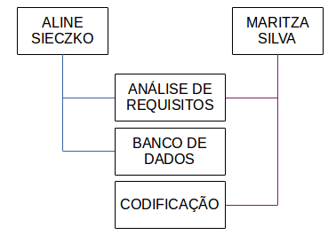

FIGURA 1 - Estrutura Organizacional da Equipe do Projeto

**Análise de Requisitos**

Com base no levantamento de requisitos disponibilizado pelo cliente, o sistema deve:

1. Cadastrar, alterar e remover fisioterapeutas;
2. Cadastrar, alterar e remover paciente;
3. Cadastrar, alterar e remover responsável;
4. Cadastrar, alterar e remover consultas;
5. Gerar relatórios.

**Banco de Dados**

Será utilizado MySQL WorkBench para a criação da base de dados.

**Codificação**

Será utilizado o NetBeans.

## Funções e Responsabilidades da Equipe do Projeto

|  |  |
| --- | --- |
| **Pessoa** | **Função** |
| Elvis | Coordenador de Projeto |
| Luciana Castilho-Weinert | Revisor de Projeto  Revisor de Requisitos |
| Aline Sieczko | Analista de Sistemas  Especificador de Requisitos  Arquiteto de Software |
| Maritza Silva | Projetista Implementador Revisor de Código |
| Wagner Weinert | Responsável por manter o site do projeto na Web, ajudar o Gerente do Projeto no planejamento/programação de tarefas e ajudar o Gerente de Controle de Mudança a controlar mudanças nos produtos de trabalho. Também pode ajudar em outras funções conforme necessário. |

QUADRO 6 – Funções e Responsabilidades

## Análise de Riscos

|  |  |  |  |  |  |  |
| --- | --- | --- | --- | --- | --- | --- |
| **Risco 1** | **Risco:** | | | Dar problema com o notebook | | |
| **Probabilidade:**  Média | | **Id** | | **Dano** | **Impacto** |
| **1** | | Perda do projeto | Não entregar o sistema no prazo |
| **2** | | Perda dos prazos | Não entregar o sistema no prazo |
| **Id** | **Ações Preventivas** | | | | **Responsável** |
| **1** | Fazer backup a cada 7 dias | | | | Maritza Silva |
| **2** | Criar um cronograma alternativo | | | | Aline Sieczko |
| **Id** | **Ações de Contingência** | | | | **Responsável** |
| **1** | Recuperar backup | | | | Maritza Silva |
| **2** | Seguir cronograma alternativo | | | | Aline Sieczko |

QUADRO 7 – Risco de Dar problema com o notebook

|  |  |  |  |  |  |  |
| --- | --- | --- | --- | --- | --- | --- |
| **Risco 1** | **Risco:** | | | Perda do banco de Dados | | |
| **Probabilidade:**  Média | | **Id** | | **Dano** | **Impacto** |
| **1** | | Perda de Dados | Corromper o projeto |
| **Id** | **Ações Preventivas** | | | | **Responsável** |
| **1** | Fazer backup do banco a cada 7 dias | | | | Maritza Silva |
| **Id** | **Ações de Contingência** | | | | **Responsável** |
| **1** | Recuperar backup do banco | | | | Maritza Silva e Aline Sieczko |

QUADRO 8 – Risco de Perda do banco de Dados

|  |  |  |  |  |  |  |
| --- | --- | --- | --- | --- | --- | --- |
| **Risco 1** | **Risco:** | | | Desistência de um dos membros | | |
| **Probabilidade:**  Baixa | | **Id** | | **Dano** | **Impacto** |
| **1** | | Sobrecarga | Atraso no projeto |
| **Id** | **Ações Preventivas** | | | | **Responsável** |
| **1** | Manter-se integrado com o serviço de outro integrante.  Delegar bem as atividades para não sobrecarregar um único integrante. | | | | Todos os envolvidos |
| **Id** | **Ações de Contingência** | | | | **Responsável** |
| **1** | Redistribuir as atividades | | | | Orientador |

QUADRO 9 – Risco de Desistência de um dos membros

## Análise de Pontos de Caso de Uso

*Avaliador*

O avaliador é a generalização do Atendente, ADM e Fisioterapeuta.

*Atendente*

Cadastrar responsável: Neste ponto de caso de uso, o atendente cadastra o responsável do paciente, verifica se já não existe um cadastro do responsável, e solicita algumas informações pessoais: nome, sexo, rua, número, complemento, bairro, CEP, CPF, E-mail, cidade, grau de escolaridade e grau de parentesco.

Cadastrar paciente: Neste ponto de caso de uso, o atendente cadastra o paciente, verifica se o mesmo já não foi cadastrado e solicita algumas informações: nome, iniciais do nome, nome da mãe, data de nascimento, sexo, questiona se passou ela uti, tipo do parto, idade gestacional ao nascimento, presença icterisia neonatal, comprimento ao nascimento, peso ao nascimento, perímetro cefálico no nascimento, apgar de 1 min, apgar de 5 min, apgar de 10 min, idade da mãe no parto, número de gestações da mãe, número de abortos da mãe, renda e cidade.

*ADM*

Manter fisioterapeuta: neste ponto de caso de uso, o ADM poderá cadastrar, remover ou alterar as informações do avaliador, verifica se o mesmo já não está cadastrado e solicita algumas informações pessoais: CPF, profissão, número do conselho, nome, e-mail, login, senha.

Manter auxilio social: neste ponto de caso de uso, o ADM poderá cadastrar, remover ou alterar os auxílios sociais no sistema.

Manter escolaridade: neste ponto de caso de uso, o ADM poderá cadastrar, remover ou alterar a escolaridade do sistema.

Manter grau de parentesco: neste ponto de caso de uso, o ADM poderá cadastrar, remover ou alterar o grau de parentesco no sistema.

Manter renda familiar: neste ponto de caso de uso, o ADM poderá cadastrar, remover ou alterar a renda familiar no sistema.

Manter Hábitos alimentares: neste ponto de caso de uso, o ADM poderá cadastrar, remover ou alterar hábitos alimentares no sistema.

Manter doença: neste ponto de caso de uso, o ADM poderá cadastrar, remover ou alterar a doença no sistema.

Manter substância: neste ponto de caso de uso, o ADM poderá cadastrar, remover ou alterar as substâncias no sistema.

Manter privilegio: neste ponto de caso de uso, o ADM poderá cadastrar, remover ou alterar os privilégios do sistema.

Manter posição: neste ponto de caso de uso, o ADM poderá cadastrar, remover ou alterar as posições do sistema.

Manter questão: neste ponto de caso de uso, o ADM poderá cadastrar, remover ou alterar as questões no sistema.

Manter intensidade: neste ponto de caso de uso, o ADM poderá cadastrar, remover ou alterar a intensidade do sistema.

*Fisioterapeuta*

Avalia paciente: neste caso de uso, o fisioterapeuta poderá responder diversas questões referentes ao desenvolvimento motor do paciente, em cada fase de desenvolvimento da criança perguntas diferentes serão realizadas para verificar o desenvolvimento motor da mesma.

Manter paciente: neste caso de uso, o fisioterapeuta poderá inserir, remover e alterar as informações contidas no cadastro do paciente.

Manter responsável: neste caso de uso, o fisioterapeuta poderá inserir, remover e alterar as informações contidas no cadastro do responsável.

Triagem do Paciente: neste ponto de caso de uso, o fisioterapeuta fará o login no sistema, preencherá a data, horário, preencherá algumas informações do paciente: idade motora, idade cronológica, peso atual, comprimento atual, perímetro cefálico atual, amamentação exclusiva, atraso do DMN, parecer.

Visualiza dados da consulta: neste ponto de caso de uso, o fisioterapeuta poderá visualizar informações de consultas passadas.

Manter login: neste caso de uso, o fisioterapeuta poderá alterar seu login e senha.

Cadastrar responsável: Neste ponto de caso de uso, o atendente cadastra o responsável do paciente, verifica se já não existe um cadastro do responsável, e solicita algumas informações pessoais: nome, sexo, rua, número, complemento, bairro, CEP, CPF, E-mail, cidade, grau de escolaridade e grau de parentesco.

Cadastrar paciente: Neste ponto de caso de uso, o atendente cadastra o paciente, verifica se o mesmo já não foi cadastrado e solicita algumas informações: nome, iniciais do nome, nome da mãe, data de nascimento, sexo, questiona se passou ela uti, tipo do parto, idade gestacional ao nascimento, presença icterisia neonatal, comprimento ao nascimento, peso ao nascimento, perímetro cefálico no nascimento, apgar de 1 min, apgar de 5 min, apgar de 10 min, idade da mãe no parto, número de gestações da mãe, número de abortos da mãe, renda e cidade.

### **Total de Pesos não Ajustados de Atores**

|  |  |  |  |
| --- | --- | --- | --- |
| Tipo de Ator | Peso | Quantidade | Resultado |
| Ator Simples | 1 | 1 | 1 |
| Ator Médio | 2 | 0 | 0 |
| Ator Complexo | 3 | 3 | 9 |
|  |  | Total (TPNAA) | 10 |

TABELA 1 – Pesos não Ajustados de Atores

### **Total de Pesos Não Ajustados dos Casos de Uso**

|  |  |  |  |
| --- | --- | --- | --- |
| Tipo de Caso de Uso | Peso | Quantidade | Resultado |
| UC Simples | 5 | 3 | 15 |
| UC Médio | 10 | 15 | 150 |
| UC Complexo | 15 | 2 | 30 |
|  |  | Total (TPNAUC) | 196 |

TABELA 2 – Pesos não Ajustados dos Casos de Uso

TPNAA + TPNAUC = 10 + 195 = 205

### **Fator de Ajuste Técnico**

|  |  |  |  |  |
| --- | --- | --- | --- | --- |
| Fator | Requisito | Peso | Influência | Resultado |
| T1 | Sistema distribuído | 2 | 1 | 2 |
| T2 | Tempo de resposta | 2 | 2 | 4 |
| T3 | Eficiência | 1 | 5 | 5 |
| T4 | Processamento complexo | 1 | 2 | 2 |
| T5 | Código reusável | 1 | 0 | 0 |
| T6 | Facilidade de instalação | 0,5 | 1 | 0,5 |
| T7 | Facilidade de uso | 0,5 | 5 | 2,5 |
| T8 | Portabilidade | 2 | 3 | 6 |
| T9 | Facilidade de Mudança | 1 | 2 | 2 |
| T10 | Concorrência | 1 | 0 | 0 |
| T11 | Recursos de segurança | 1 | 1 | 1 |
| T12 | Acessível a terceiros | 1 | 0 | 0 |
| T13 | Requer treinamento especial | 1 | 0 | 0 |
|  |  |  | Fator T | 25 |

TABELA 3 – Fator de Ajuste Técnico

* Fator de Complexidade Técnica (FCT) = 0,85

### **Fator de Ajuste Ambiental**

|  |  |  |  |  |
| --- | --- | --- | --- | --- |
| Fator | Descrição | Peso | Influência | Resultado |
| A1 | Familiaridade com Processo Unificado ou outro processo formal | 1,5 | 5 | 7,5 |
| A2 | Experiência com a aplicação em desenvolvimento | 0,5 | 4 | 2 |
| A3 | Experiência com Orientação a Objetos | 1 | 5 | 5 |
| A4 | Presença de analista experiente | 0,5 | 3 | 1,5 |
| A5 | Motivação | 1 | 5 | 5 |
| A6 | Requisitos Estáveis | 2 | 4 | 10 |
| A7 | Desenvolvedores trabalhando em tempo parcial | -1 | 0 | 0 |
| A8 | Dificuldade com a linguagem de programação | -2 | 0 | 0 |
|  |  |  | Fator A | 31 |

TABELA 4 – Fator de Ajuste Ambiental

* Fator de Complexidade Ambiental (FCA) = 0,47

### **Estimativas**

* Pontos de Casos de Uso (PCU) = 81,8975
* Tempo de Trabalho Estimado (TTE) = 1.637,95 h
* Custo da Mão de Obra Estimado = R$ 32.759,00

### **Casos de Uso que não serão implementados**

“Não se Aplica”.

## Cronograma

|  |  |  |  |  |  |  |  |  |  |
| --- | --- | --- | --- | --- | --- | --- | --- | --- | --- |
| Fator | ABR | MAI | JUN | JUL | AGO | SET | OUT | NOV | DEZ |
| Banco de Dados | X | X |  |  |  |  |  |  |  |
| Interface | X | X | X | X |  |  |  |  |  |
| Desenvolvimento |  |  | X | X | X | X |  |  |  |
| Implantação |  |  |  |  |  | X | X | X |  |
| Testes | X |  |  | X |  |  | X | X | X |

QUADRO 10 - Cronograma

### **Entregáveis**

|  |  |  |
| --- | --- | --- |
| **Produto de trabalho** | **Quem recebe** | **Quando** |
| Pré-projeto | Elvis Andrade | Início dos trabalhos |
| Visão | Elvis Andrade | Iniciação |
| Modelo de Casos de Uso (sem especificações) | Elvis Andrade | Iniciação |
| Validação do Escopo com os interessados | Fisioterapeutas | Iniciação |
| Plano de Desenvolvimento | Wagner Weinert | Final Iniciação |
| Validação do Plano de Desenvolvimento com os interessados | Fisioterapeutas | Final Iniciação |
| Ambiente de Desenvolvimento Configurado | Wagner Weinert | Elaboração |
| Especificação UC da fase de Elaboração | Wagner Weinert | Elaboração E1..En |
| Protótipos de tela dos UC da Elaboração | Wagner Weinert | Elaboração E1..En |
| Especificação Caso de Teste do UC Elaboração | Wagner Weinert | Elaboração E1..En |
| Resolução do UC da Elaboração | Wagner Weinert | Elaboração E1..En |
| Codificação UC da Elaboração | Wagner Weinert | Elaboração E1..En |
| Teste do UC da Elaboração | Wagner Weinert | Elaboração E1..En |
| Monitoramento de riscos na Elaboração | Wagner Weinert | Elaboração E1..En |
| Diagrama de Classes | Wagner Weinert | Final da Elaboração |
| Modelo de Dados | Wagner Weinert | Final da Elaboração |
| Descrição das Tabelas | Wagner Weinert | Final da Elaboração |
| Validação da Arquitetura | Wagner Weinert, Fisioterapeuta | Final da Elaboração |
| Especificação UC da fase de Construção | Wagner Weinert | Construção C1..Cn |
| Protótipos de tela dos UC da Construção | Wagner Weinert | Construção C1..Cn |
| Especificação Caso de Teste do UC Construção | Wagner Weinert | Construção C1..Cn |
| Resolução dos UC da Construção | Wagner Weinert | Construção C1..Cn |
| Codificação UC da Construção | Wagner Weinert | Construção C1..Cn |
| Teste do UC da Elaboração | Wagner Weinert | Construção C1..Cn |
| Monitoramento de riscos na Construção | Wagner Weinert | Elaboração C1..Cn |
| Apresentação do UC construído aos interessados | Fisioterapeuta | Construção C1..Cn |
| Validação do sistema com o Usuário | Fisioterapeuta | Final da Construção |
| Instalação do sistema no ambiente de produção | Fisioterapeuta | Transição |
| Treinamento dos interessados | Fisioterapeuta | Transição |
| Monitoramento de riscos na Transição | Wagner Weinert | Transição |
| Monografia | Banca examinadora | Transição |
| Apresentação à banca examinadora | Banca examinadora | Transição |
| Entrega trabalho corrigido ao Coordenador de TCC | Wagner Weinert | Final da Transição |

QUADRO 11 – Lista de Entregáveis

### **Cronograma inicial**

|  |  |  |  |  |  |  |
| --- | --- | --- | --- | --- | --- | --- |
| **Fase** | **Iteração** | **Objetivo Primário (riscos/casos de uso abordados)** | **Depen-dências** | **Data**  **Início** | **Data**  **Conclusão** | **Responsável** |
| *Iniciação* | *I1* | Criação das interfaces do projeto. | Banco de Dados pronto. | 19/04 | 19/07 | Aline e Maritza |
| *Elaboração* | *E1* | Implementação do código. | Interfaces. | 20/06 | 20/09 | Aline e Maritza |
| *Construção* | *C1* | Implantação. | Código implementado e funcionando. | 21/09 | 21/11 | Aline e Maritza |
|  | *C2* |  |  |  |  |  |
| *Transição* | *T1* | Testes | Implantação. | 22/10 | 22/12 | Fisioterapeutas e orientador |
|  | *T2* |  |  |  |  |  |

QUADRO 12 – Cronograma Inicial do Projeto

### **Cronograma realizado**

Versão final a definir

## Recursos do Projeto

Os desenvolvedores já têm experiência em desenvolvimento web, com isso, não será necessário treinamento para o desenvolvimento.

## Orçamento

Não será necessário recursos para a execução do projeto.

## Repositório

O projeto será privado, onde poderá ser utilizado apenas pelas fisioterapeutas do posto de saúde. Todo o código fonte e banco está armazenado no Dropbox, e nos computadores de cada um dos integrantes do projeto.

## Análise de viabilidade

É viável fazer todo o projeto no tempo estipulado, caso não seja possível, restringimos o projeto apenas a parte de consulta fisioterápica, não terá restrições e não necessitara de recursos externos para o projeto.

# MODELO DE CASOS DE USO

## Diagrama de Casos de Uso

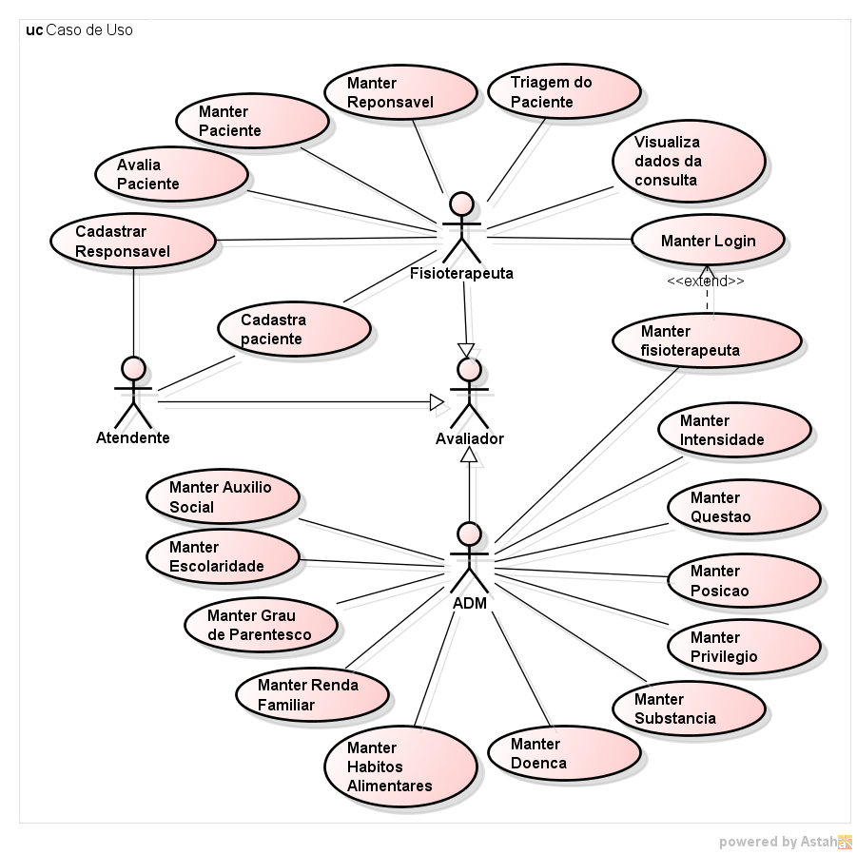

## Lista de Atores

*ADM* – este ator será responsável por incluir, alterar e remover login dos fisioterapeutas.

*Fisioterapeuta* – este ator será responsável por incluir, alterar e remover os pacientes e responsáveis, efetua a consulta e a avaliação do paciente, podendo também visualizar os dados das consultas anteriores, e fazer login e alterar senha de seu cadastro.

*Atendente* – este ator será responsável por cadastrar os pacientes e responsáveis.

*Avaliador* – Este ator é a generalização dos atores ADM, Fisioterapeuta e Atendente.

## Lista de Casos de Uso

* *Manter Fisioterapeuta* – neste caso de uso o administrador incluirá, alterar e remover os dados de login e senha do fisioterapeuta.
* *Manter Login* – neste caso de uso o usuário fará o login e alterar a senha.
* *Visualiza dados da consulta* – neste caso de uso o fisioterapeuta poderá visualizar os dados de consultas passadas.
* *Triagem do paciente* – neste caso de uso o fisioterapeuta fará o login no sistema e irá preencher alguns dados pessoais do paciente.
* *Manter Responsável* – neste caso de uso o fisioterapeuta poderá incluir, alterar e remover dados do responsável.
* *Manter Paciente* - neste caso de uso o fisioterapeuta poderá incluir alterar e remover os dados do paciente.
* *Avalia paciente* – neste caso de uso o fisioterapeuta preencherá o questionário sobre o desenvolvimento motor do paciente.
* *Cadastra Responsável* – neste caso de uso o atendente cadastrará o responsável no sistema, preenchendo diversas informações pessoais do responsável.
* *Cadastra Paciente* – neste caso de uso o atendente cadastrará o paciente no sistema, preenchendo diversas informações pessoais do paciente.

ALINE TEM QUE ARRUMAR AQUI

## Detalhamento dos Casos de Uso

|  |  |  |
| --- | --- | --- |
| **Nome do Caso de Uso** | Manter Fisioterapeuta | |
| **Descrição** | Inclui, altera e remove dados do fisioterapeuta. | |
| **Pré Condições** | Possuir um número de conselho. | |
| **Pós Condições** | Não se aplica | |
| **Atores** | ADM e Fisioterapeuta | |
| **Requisitos vinculados** | *RF 01* | |
| **Fluxo Principal** | | |
| **Ações do Ator** | | **Ações do Sistema** |
| 1. O ator ADM faz o cadastro do fisioterapeuta. | | 1. O sistema verifica se já existe algum cadastro com estes dados, se não existir. 2. Cadastro realizado com sucesso. |
| **Fluxo Alternativo N** | | |
| **Ações do Ator** | | **Ações do Sistema** |
| 1. Se no passo 1 já houver um cadastro do fisioterapeuta. | | 1. Informa usuário já cadastrado. 2. Volta ao passo 1. |

Quadro 13 – Caso de Uso Manter Fisioterapeuta

|  |  |  |
| --- | --- | --- |
| **Nome do Caso de Uso** | Manter Auxilio Social | |
| **Descrição** | Inclui, altera e remove Auxilio Social. | |
| **Pré Condições** | Verificar dependência governamental, estadual, municipal. | |
| **Pós Condições** | Não se aplica | |
| **Atores** | ADM | |
| **Requisitos vinculados** | *RF 01* | |
| **Fluxo Principal** | | |
| **Ações do Ator** | | **Ações do Sistema** |
| 1. O ator ADM faz o cadastro do auxílio social. | | 1. O sistema verifica se já existe algum cadastro com estes dados, se não existir. 2. Cadastro realizado com sucesso. |
| **Fluxo Alternativo N** | | |
| **Ações do Ator** | | **Ações do Sistema** |
| 1. Se no passo 1 já houver um cadastro do auxílio social. | | 1. Informa auxilio já cadastrado. 2. Volta ao passo 1. |

Quadro 14 – Caso de Uso Manter Auxilio Social

|  |  |  |
| --- | --- | --- |
| **Nome do Caso de Uso** | Manter Escolaridade | |
| **Descrição** | Inclui, altera e remove Escolaridade. | |
| **Pré Condições** | Não se aplica | |
| **Pós Condições** | Não se aplica | |
| **Atores** | ADM | |
| **Requisitos vinculados** | *RF 01* | |
| **Fluxo Principal** | | |
| **Ações do Ator** | | **Ações do Sistema** |
| 1. O ator ADM faz o cadastro da escolaridade. | | 1. O sistema verifica se já existe algum cadastro com estes dados, se não existir. 2. Cadastro realizado com sucesso. |
| **Fluxo Alternativo N** | | |
| **Ações do Ator** | | **Ações do Sistema** |
| 1. Se no passo 1 já houver um cadastro a escolaridade. | | 1. Informa escolaridade já cadastrado. 2. Volta ao passo 1. |

Quadro 15 – Caso de Uso Manter Escolaridade

|  |  |  |
| --- | --- | --- |
| **Nome do Caso de Uso** | Manter Grau de Parentesco | |
| **Descrição** | Inclui, altera e remove grau de parentesco. | |
| **Pré Condições** | Não se aplica | |
| **Pós Condições** | Não se aplica | |
| **Atores** | ADM | |
| **Requisitos vinculados** | *RF 01* | |
| **Fluxo Principal** | | |
| **Ações do Ator** | | **Ações do Sistema** |
| 1. O ator ADM faz o cadastro do grau de parentesco. | | 1. O sistema verifica se já existe algum cadastro com estes dados, se não existir. 2. Cadastro realizado com sucesso. |
| **Fluxo Alternativo N** | | |
| **Ações do Ator** | | **Ações do Sistema** |
| 1. Se no passo 1 já houver um cadastro grau de parentesco. | | 1. Informa grau de parentesco já cadastrado. 2. Volta ao passo 1. |

Quadro 16 – Caso de Uso Manter Grau de Parentesco

|  |  |  |
| --- | --- | --- |
| **Nome do Caso de Uso** | Manter Renda Familiar | |
| **Descrição** | Inclui, altera e remove renda familiar. | |
| **Pré Condições** | Não se aplica | |
| **Pós Condições** | Não se aplica | |
| **Atores** | ADM | |
| **Requisitos vinculados** | *RF 01* | |
| **Fluxo Principal** | | |
| **Ações do Ator** | | **Ações do Sistema** |
| 1. O ator ADM faz o cadastro da renda familiar. | | 1. O sistema verifica se já existe algum cadastro com estes dados, se não existir. 2. Cadastro realizado com sucesso. |
| **Fluxo Alternativo N** | | |
| **Ações do Ator** | | **Ações do Sistema** |
| 1. Se no passo 1 já houver um cadastro da renda familiar. | | 1. Informa grau de renda já cadastrado. 2. Volta ao passo 1. |

Quadro 17 – Caso de Uso Manter Renda Familiar

|  |  |  |
| --- | --- | --- |
| **Nome do Caso de Uso** | Manter Hábitos Alimentares | |
| **Descrição** | Inclui, altera e remove hábitos alimentares. | |
| **Pré Condições** | Não se aplica | |
| **Pós Condições** | Não se aplica | |
| **Atores** | ADM | |
| **Requisitos vinculados** | *RF 01* | |
| **Fluxo Principal** | | |
| **Ações do Ator** | | **Ações do Sistema** |
| 1. O ator ADM faz o cadastro dos hábitos alimentares. | | 1. O sistema verifica se já existe algum cadastro com estes dados, se não existir. 2. Cadastro realizado com sucesso. |
| **Fluxo Alternativo N** | | |
| **Ações do Ator** | | **Ações do Sistema** |
| 1. Se no passo 1 já houver um cadastro hábitos alimentares. | | 1. Informa hábitos alimentares já cadastrado. 2. Volta ao passo 1. |

Quadro 18 – Caso de Uso Manter hábitos alimentares

|  |  |  |
| --- | --- | --- |
| **Nome do Caso de Uso** | Manter Doença | |
| **Descrição** | Inclui, altera e remove doença. | |
| **Pré Condições** | Não se aplica | |
| **Pós Condições** | Não se aplica | |
| **Atores** | ADM | |
| **Requisitos vinculados** | *RF 01* | |
| **Fluxo Principal** | | |
| **Ações do Ator** | | **Ações do Sistema** |
| 1. O ator ADM faz o cadastro das doenças. | | 1. O sistema verifica se já existe algum cadastro com estes dados, se não existir. 2. Cadastro realizado com sucesso. |
| **Fluxo Alternativo N** | | |
| **Ações do Ator** | | **Ações do Sistema** |
| 1. Se no passo 1 já houver um cadastro de doenças. | | 1. Informa doenças já cadastrado. 2. Volta ao passo 1. |

Quadro 19 – Caso de Uso Manter doenças

|  |  |  |
| --- | --- | --- |
| **Nome do Caso de Uso** | Manter Substancia | |
| **Descrição** | Inclui, altera e remove substancias. | |
| **Pré Condições** | Não se aplica | |
| **Pós Condições** | Não se aplica | |
| **Atores** | ADM | |
| **Requisitos vinculados** | *RF 01* | |
| **Fluxo Principal** | | |
| **Ações do Ator** | | **Ações do Sistema** |
| 1. O ator ADM faz o cadastro das substancias . | | 1. O sistema verifica se já existe algum cadastro com estes dados, se não existir. 2. Cadastro realizado com sucesso. |
| **Fluxo Alternativo N** | | |
| **Ações do Ator** | | **Ações do Sistema** |
| 1. Se no passo 1 já houver um cadastro das substancias. | | 1. Informa substancias já cadastrado. 2. Volta ao passo 1. |

Quadro 20 – Caso de Uso Manter substancias

|  |  |  |
| --- | --- | --- |
| **Nome do Caso de Uso** | Manter Privilegio | |
| **Descrição** | Inclui, altera e remove privilegio. | |
| **Pré Condições** | Não se aplica | |
| **Pós Condições** | Não se aplica | |
| **Atores** | ADM | |
| **Requisitos vinculados** | *RF 01* | |
| **Fluxo Principal** | | |
| **Ações do Ator** | | **Ações do Sistema** |
| 1. O ator ADM faz o cadastro do privilegio. | | 1. O sistema verifica se já existe algum cadastro com estes dados, se não existir. 2. Cadastro realizado com sucesso. |
| **Fluxo Alternativo N** | | |
| **Ações do Ator** | | **Ações do Sistema** |
| 1. Se no passo 1 já houver um cadastro dos privilégios. | | 1. Informa privilégios já cadastrado. 2. Volta ao passo 1. |

Quadro 21 – Caso de Uso Manter privilégio

|  |  |  |
| --- | --- | --- |
| **Nome do Caso de Uso** | Manter Posição | |
| **Descrição** | Inclui, altera e remove posição. | |
| **Pré Condições** | Não se aplica | |
| **Pós Condições** | Não se aplica | |
| **Atores** | ADM | |
| **Requisitos vinculados** | *RF 01* | |
| **Fluxo Principal** | | |
| **Ações do Ator** | | **Ações do Sistema** |
| 1. O ator ADM faz o cadastro dos posição. | | 1. O sistema verifica se já existe algum cadastro com estes dados, se não existir. 2. Cadastro realizado com sucesso. |
| **Fluxo Alternativo N** | | |
| **Ações do Ator** | | **Ações do Sistema** |
| 1. Se no passo 1 já houver um cadastro de posição. | | 1. Informa posição já cadastrado. 2. Volta ao passo 1. |

Quadro 22 – Caso de Uso Manter posição

|  |  |  |
| --- | --- | --- |
| **Nome do Caso de Uso** | Manter Questão | |
| **Descrição** | Inclui, altera e remove questão. | |
| **Pré Condições** | Não se aplica | |
| **Pós Condições** | Não se aplica | |
| **Atores** | ADM | |
| **Requisitos vinculados** | *RF 01* | |
| **Fluxo Principal** | | |
| **Ações do Ator** | | **Ações do Sistema** |
| 1. O ator ADM faz o cadastro das questões. | | 1. O sistema verifica se já existe algum cadastro com estes dados, se não existir. 2. Cadastro realizado com sucesso. |
| **Fluxo Alternativo N** | | |
| **Ações do Ator** | | **Ações do Sistema** |
| 1. Se no passo 1 já houver um cadastro das questões. | | 1. Informa questões já cadastrado. 2. Volta ao passo 1. |

Quadro 23 – Caso de Uso Manter questões

|  |  |  |
| --- | --- | --- |
| **Nome do Caso de Uso** | Manter Intensidade | |
| **Descrição** | Inclui, altera e remove intensidade. | |
| **Pré Condições** | Não se aplica | |
| **Pós Condições** | Não se aplica | |
| **Atores** | ADM | |
| **Requisitos vinculados** | *RF 01* | |
| **Fluxo Principal** | | |
| **Ações do Ator** | | **Ações do Sistema** |
| 1. O ator ADM faz o cadastro da intensidade. | | 1. O sistema verifica se já existe algum cadastro com estes dados, se não existir. 2. Cadastro realizado com sucesso. |
| **Fluxo Alternativo N** | | |
| **Ações do Ator** | | **Ações do Sistema** |
| 1. Se no passo 1 já houver um cadastro de intensidade. | | 1. Informa intensidade já cadastrado. 2. Volta ao passo 1. |

Quadro 24 – Caso de Uso Manter intensidade

|  |  |  |
| --- | --- | --- |
| **Nome do Caso de Uso** | Cadastrar Responsável. | |
| **Descrição** | Inclui e altera os dados do responsável. | |
| **Pré Condições** | Possuir CPF. | |
| **Pós Condições** | Não se aplica | |
| **Atores** | Atendente | |
| **Requisitos vinculados** | *RF 01* | |
| **Fluxo Principal** | | |
| **Ações do Ator** | | **Ações do Sistema** |
| 1. O ator Atendente cadastra informações do responsável | | 1. O sistema verifica se já existe algum cadastro deste responsável com estes dados, se não existir. 2. Cadastro realizado com sucesso. |
| **Fluxo Alternativo N** | | |
| **Ações do Ator** | | **Ações do Sistema** |
| 1. Se no passo 1 já houver um cadastro do responsável. | | 1. Informa usuário já cadastrado. 2. Volta ao passo 1. |

Quadro 25 – Caso de Uso Cadastrar Responsável

|  |  |  |
| --- | --- | --- |
| **Nome do Caso de Uso** | Cadastrar Paciente. | |
| **Descrição** | Inclui e altera os dados do paciente. | |
| **Pré Condições** | Ter um responsável cadastrado. | |
| **Pós Condições** | Não se aplica | |
| **Atores** | Atendente | |
| **Requisitos vinculados** | *RF 01* | |
| **Fluxo Principal** | | |
| **Ações do Ator** | | **Ações do Sistema** |
| 1. O ator Atendente cadastra informações do paciente | | 1. O sistema verifica se já existe algum cadastro deste paciente com estes dados, se não existir. 2. Cadastro realizado com sucesso. |
| **Fluxo Alternativo N** | | |
| **Ações do Ator** | | **Ações do Sistema** |
| 1. Se no passo 1 já houver um cadastro do paciente. | | 1. Informa usuário já cadastrado. 2. Volta ao passo 1. |

Quadro 26 – Caso de Uso Cadastrar Paciente

|  |  |  |
| --- | --- | --- |
| **Nome do Caso de Uso** | Avalia Paciente | |
| **Descrição** | O fisioterapeuta responderá o questionário sobre o desenvolvimento motor do paciente. | |
| **Pré Condições** | Ter um perguntas, pacientes e fisioterapeuta pré-cadastrados. | |
| **Pós Condições** | Não se aplica | |
| **Atores** | Fisioterapeuta | |
| **Requisitos vinculados** | *RF 01* | |
| **Fluxo Principal** | | |
| **Ações do Ator** | | **Ações do Sistema** |
| 1. O ator fisioterapeuta faz o login no sistema. 2. Realiza a consulta. 3. Finaliza a consulta. | | 1. O sistema verifica se existe o login. 2. Verifica se todas as questões foram respondidas. 3. Salva os dados. |
| **Fluxo Alternativo N** | | |
| **Ações do Ator** | | **Ações do Sistema** |
| 1. Se no passo 2 não houver o login. | | 1. Informa login não realizado. 2. Volta ao passo 1. |
| **Ações do Ator** | | ***Ações do Sistema*** |
| 1. Se no passo 5 todas as questões não forem respondidas. | | 1. Informa ao usuário que existe questões pendentes. 2. Volta ao passo 3. |

Quadro 27 – Caso de Uso Avalia Paciente

|  |  |  |
| --- | --- | --- |
| **Nome do Caso de Uso** | Manter Paciente | |
| **Descrição** | Inclui, altera e remove os dados do paciente. | |
| **Pré Condições** | Ter o paciente cadastrado. | |
| **Pós Condições** | Não se aplica | |
| **Atores** | Fisioterapeuta | |
| **Requisitos vinculados** | *RF 01* | |
| **Fluxo Principal** | | |
| **Ações do Ator** | | **Ações do Sistema** |
| 1. Faz o login. 2. O ator fisioterapeuta atualiza informações do paciente 3. Finaliza atualização de informação. | | 1. O Sistema verifica a existência do login 2. Informações atualizadas com sucesso. |
| **Fluxo Alternativo N** | | |
| **Ações do Ator** | | **Ações do Sistema** |
| 1. Se no passo 2 não houver login. | | 1. Informa usuário não existente. 2. Volta ao passo 1. |
| **Fluxo Alternativo N** | | |
| **Ações do Ator** | | **Ações do Sistema** |
| 1. Se no passo 4 não for finalizada as atualizações. | | 1. Informa atualizações não finalizadas 2. Volta ao passo 3. |

Quadro 28 – Caso de Uso Manter Paciente

|  |  |  |
| --- | --- | --- |
| **Nome do Caso de Uso** | Manter Responsável | |
| **Descrição** | Inclui, altera e remove os dados do Responsável. | |
| **Pré Condições** | Ter o responsável cadastrado. | |
| **Pós Condições** | Não se aplica | |
| **Atores** | Fisioterapeuta | |
| **Requisitos vinculados** | *RF 01* | |
| **Fluxo Principal** | | |
| **Ações do Ator** | | **Ações do Sistema** |
| 1. Faz o login. 2. O ator fisioterapeuta atualiza informações do responsável. 3. Finaliza atualização de informação. 4. Finaliza atualizações de informação. | | 1. O sistema verifica se existe o login. 2. Informações atualizadas com sucesso. |
| **Fluxo Alternativo N** | | |
| **Ações do Ator** | | **Ações do Sistema** |
| 1. Se no passo 2 não houver login. | | 1. Informa usuário não existente. 2. Volta ao passo 1. |
| **Fluxo Alternativo N** | | |
| **Ações do Ator** | | **Ações do Sistema** |
| 1. Se no passo 4 não for finalizada as atualizações. | | 1. Informa atualizações não finalizadas. 2. Volta ao passo 3. |

Quadro 29 – Caso de Uso Manter Responsável

|  |  |  |
| --- | --- | --- |
| **Nome do Caso de Uso** | Triagem do Paciente. | |
| **Descrição** | Faz login e coloca informações atual do paciente | |
| **Pré Condições** | Ter o paciente cadastrado. | |
| **Pós Condições** | Não se aplica | |
| **Atores** | Fisioterapeuta | |
| **Requisitos vinculados** | *RF 01* | |
| **Fluxo Principal** | | |
| **Ações do Ator** | | **Ações do Sistema** |
| 1. O ator fisioterapeuta faz o login. 2. Insere informações atuais do paciente, com data e horário. 3. Salva informações. | | 1. O sistema verifica se existe o login. 2. Informações salvas. |
| **Fluxo Alternativo N** | | |
| **Ações do Ator** | | **Ações do Sistema** |
| 1. Se no passo 2 não existir o login. | | 1. Informa usuário não existente. 2. Volta ao passo 1. |
| **Fluxo Alternativo N** | | |
| **Ações do Ator** | | **Ações do Sistema** |
| 1. Se no passo 3 as informações atuais não forem inseridas | | 1. Informa usuário informações incompletas 2. Volta ao passo 3. |
| **Fluxo Alternativo N** | | |
| **Ações do Ator** | | **Ações do Sistema** |
| 1. Se no passo 4 as informações não forem salvas. | | 1. Informa usuário informações não salvas. 2. Volta ao passo 4. |

Quadro 30 – Caso de Uso Triagem do Paciente

|  |  |  |
| --- | --- | --- |
| **Nome do Caso de Uso** | Visualiza dados da consulta | |
| **Descrição** | Visualiza dados de consultas passadas. | |
| **Pré Condições** | Ter dados de informações de consultas passadas. | |
| **Pós Condições** | Não se aplica | |
| **Atores** | Fisioterapeuta | |
| **Requisitos vinculados** | *RF 01* | |
| **Fluxo Principal** | | |
| **Ações do Ator** | | **Ações do Sistema** |
| 1. Faz o login. 2. O ator fisioterapeuta visualiza informações de consultas antigas | | 1. O sistema verifica existe o login. 2. Finaliza visualização. |
| **Fluxo Alternativo N** | | |
| **Ações do Ator** | | **Ações do Sistema** |
| 1. Se no passo 2 não houver login. | | 1. Informa usuário não existente. 2. Volta ao passo 1. |

Quadro 31 – Caso de Visualiza dados da consulta

|  |  |  |
| --- | --- | --- |
| **Nome do Caso de Uso** | Manter Login | |
| **Descrição** | Inclui e altera informações do seu login. | |
| **Pré Condições** | Ter cadastrado suas informações | |
| **Pós Condições** | Não se aplica | |
| **Atores** | Fisioterapeuta | |
| **Requisitos vinculados** | *RF 01* | |
| **Fluxo Principal** | | |
| **Ações do Ator** | | **Ações do Sistema** |
| 1. Faz o login. 2. O ator fisioterapeuta atualiza informações de sua conta. 3. Finaliza atualização de sua conta. | | 1. O sistema verifica existe o login. 2. Informações atualizadas com sucesso. |
| **Fluxo Alternativo N** | | |
| **Ações do Ator** | | **Ações do Sistema** |
| 1. Se no passo 2 não houver login. | | 1. Informa usuário não existente. 2. Volta ao passo 1. |
| **Fluxo Alternativo N** | | |
| **Ações do Ator** | | **Ações do Sistema** |
| 1. Se no passo 4 não for finalizada as atualizações. | | 1. Informa atualizações não finalizadas 2. Volta ao passo 3. |

Quadro 32 – Caso de Uso Manter Login

# INTERFACES GRÁFICAS

## Interface Caso de Uso xxx

[Colocar aqui figura com esboço da tela do caso de uso. Explicar cada campo da interface, definindo seu significado, tipo de dado e tamanho. Fazer isso para cada um dos casos de uso, cada um com seu subtítulo]

# REALIZAÇÕES DOS CASOS DE USO

## Realização do Caso de Uso Avalia Paciente

### **Diagrama de Classes de Análise do UC**

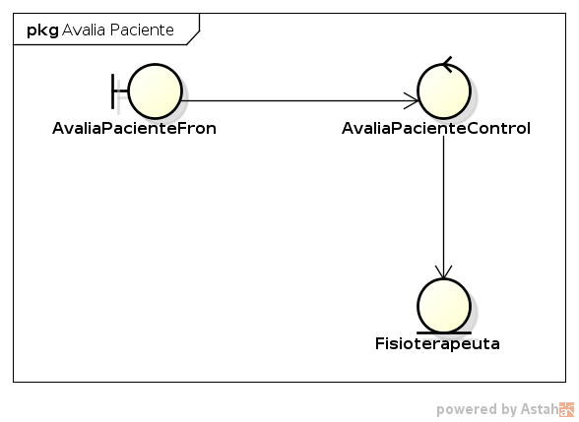

### **Diagrama de Sequência para o Fluxo Avalia Paciente**

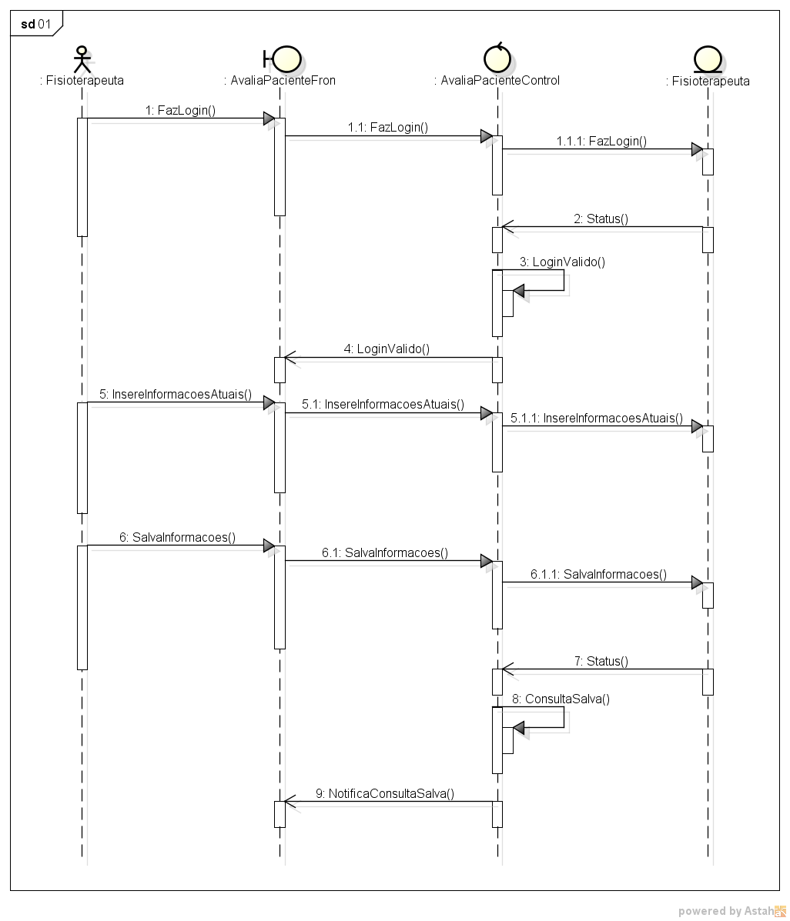

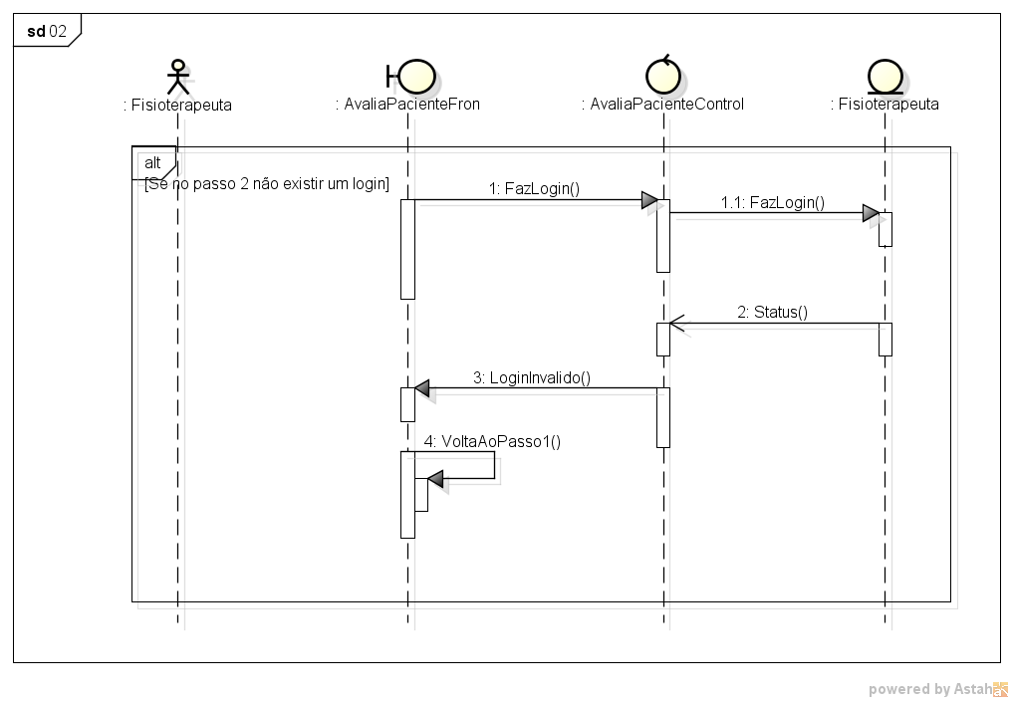

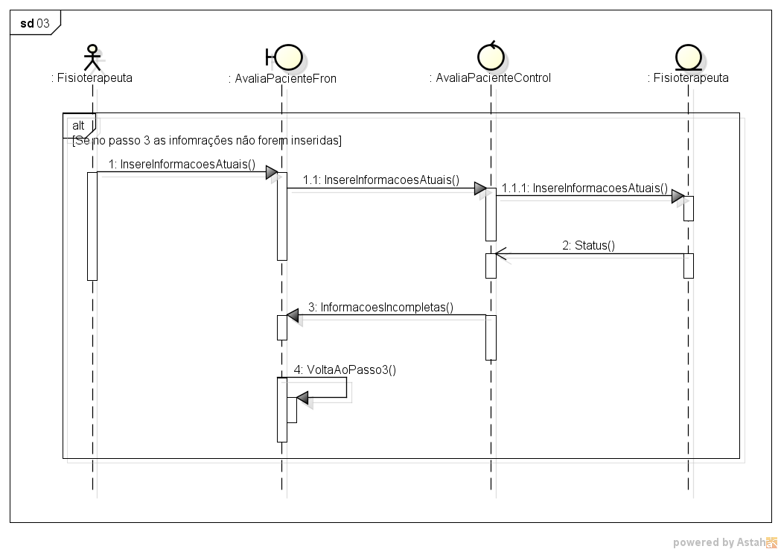

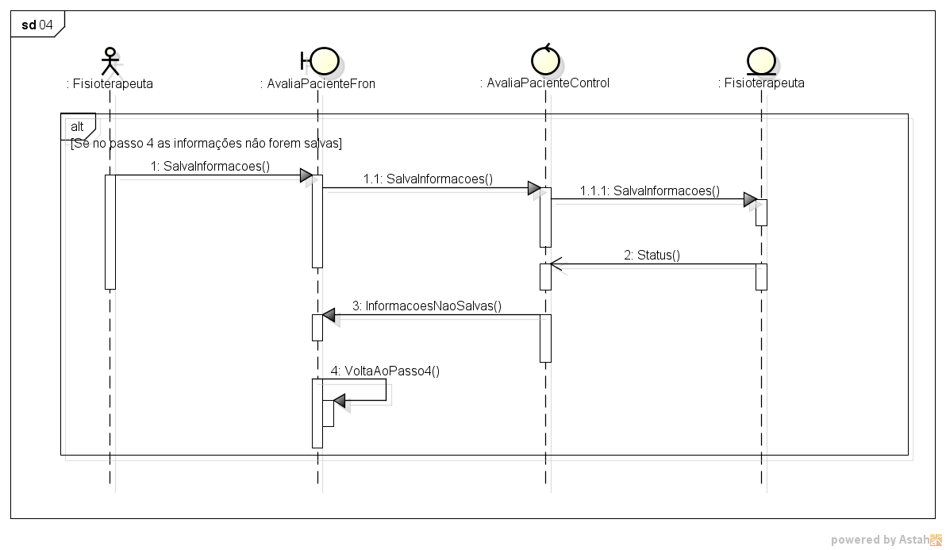

## Realização do Caso de Uso Cadastrar Paciente

### **Diagrama de Classes de Análise do UC**

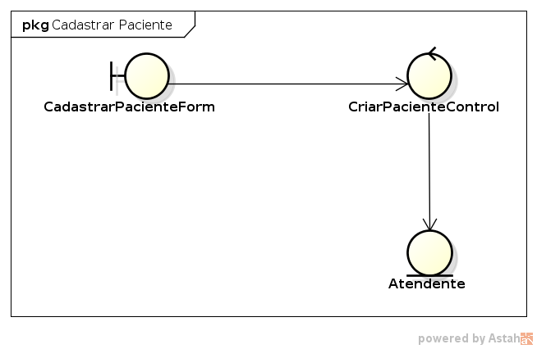

### **Diagrama de Sequência para o Fluxo Cadastra Paciente**

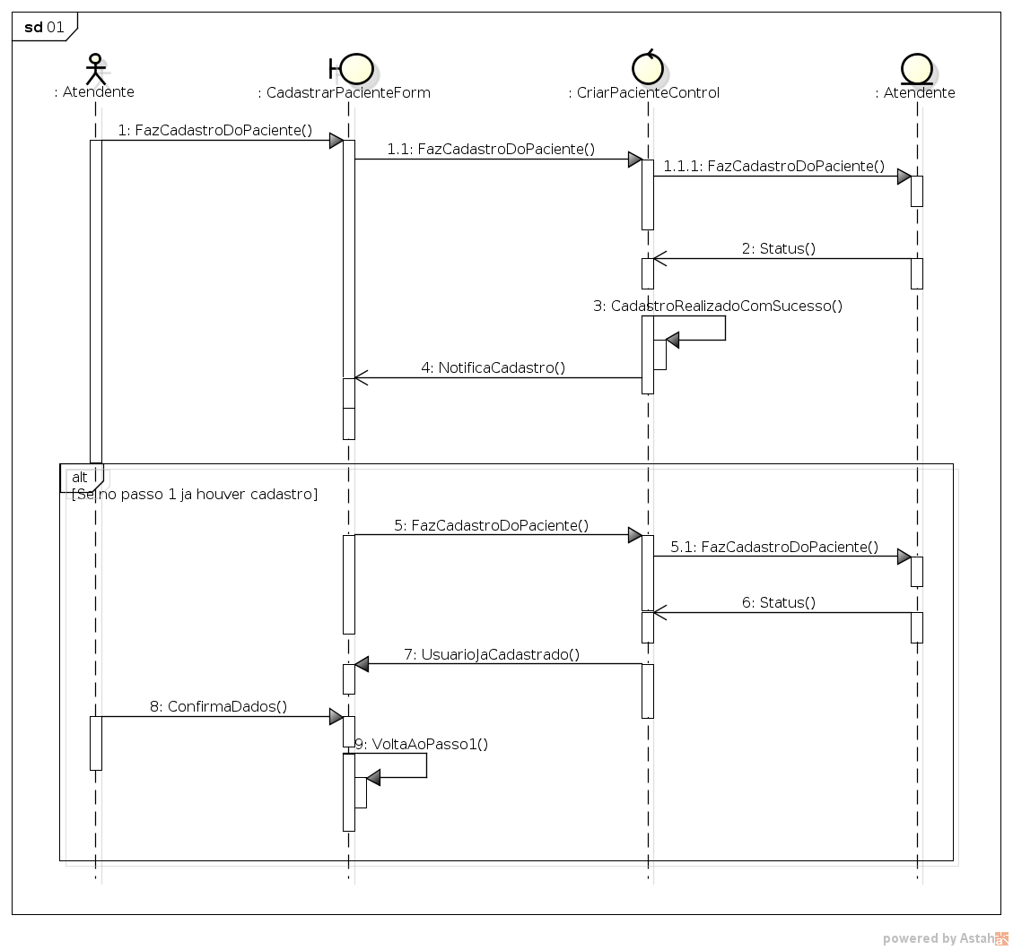

## Realização do Caso de Uso Cadastrar Responsável

### **Diagrama de Classes de Análise do UC**

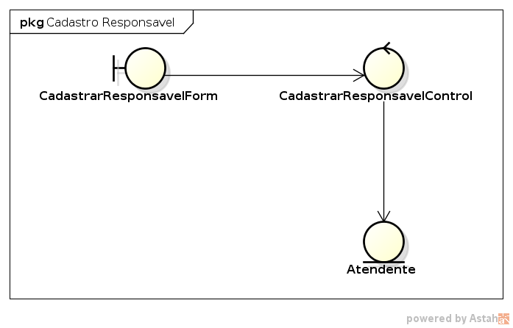

### **Diagrama de Sequência para o Fluxo Cadastra Responsável**

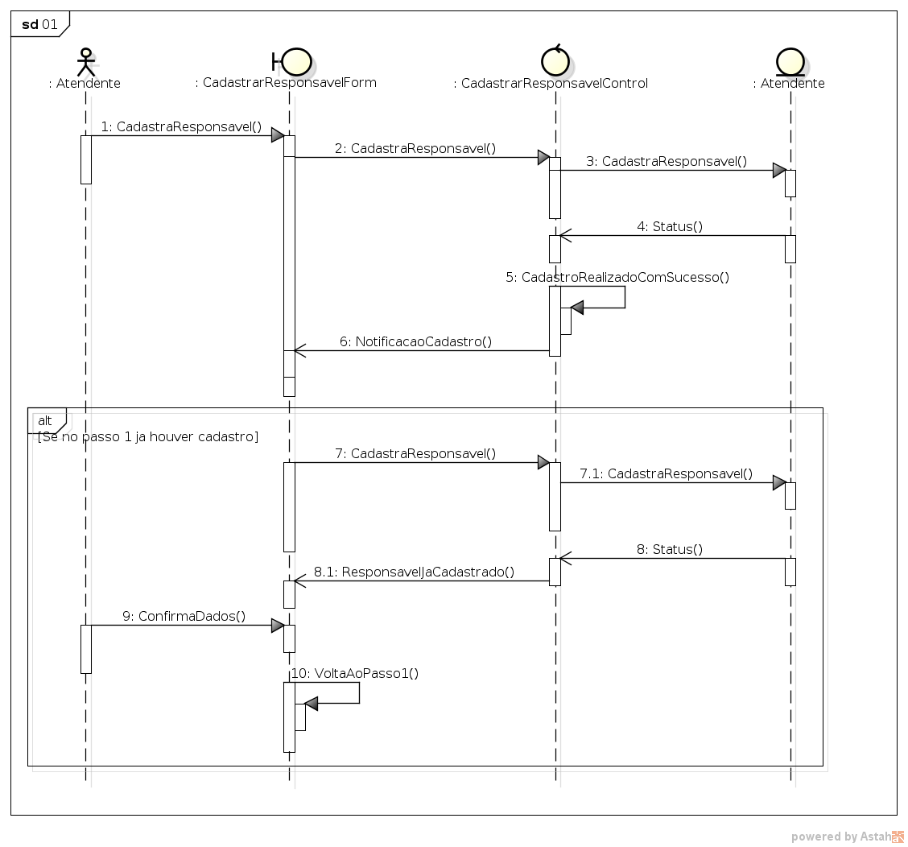

## Realização do Caso de Uso Manter Auxílio Social

### **Diagrama de Classes de Análise do UC**

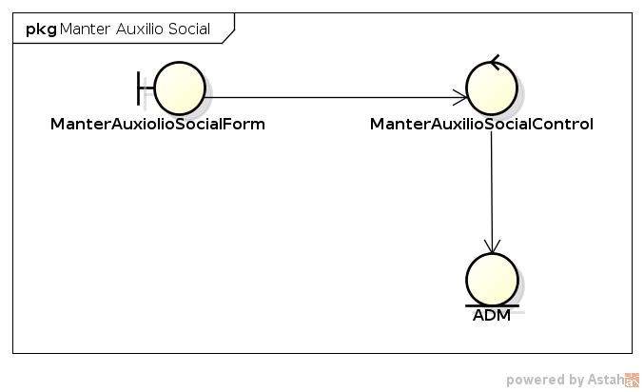

### **Diagrama de Sequência para o Fluxo Manter Auxilio Social**

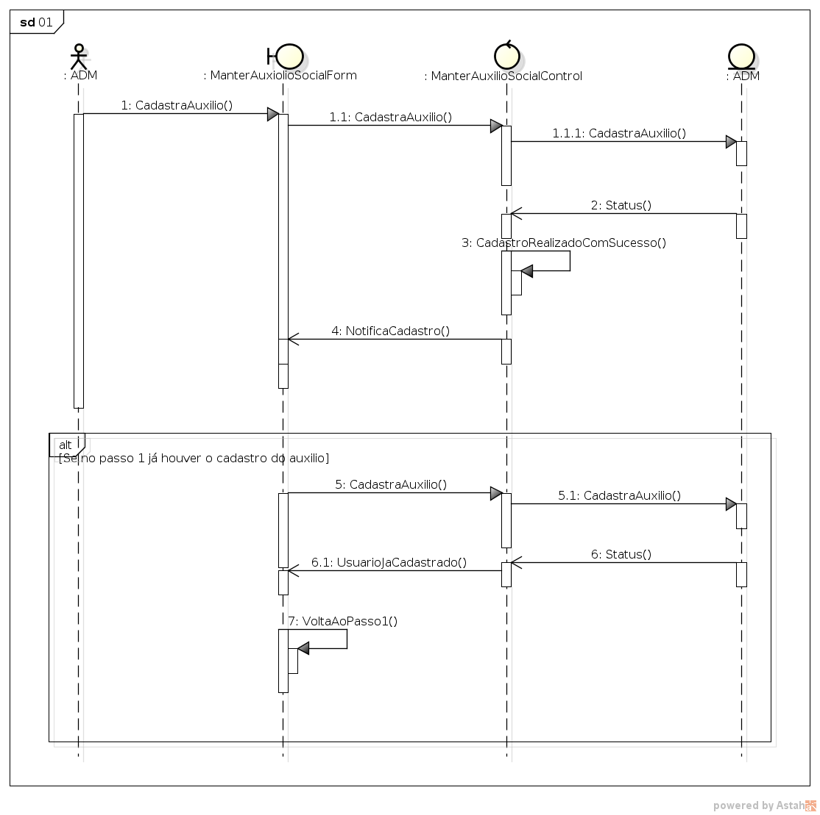

## Realização do Caso de Uso Manter Escolaridade

### **Diagrama de Classes de Análise do UC**

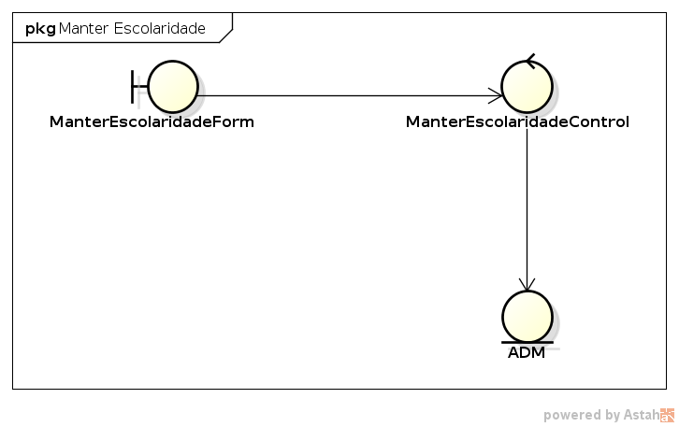

### **Diagrama de Sequência para o Fluxo Manter Escolaridade**

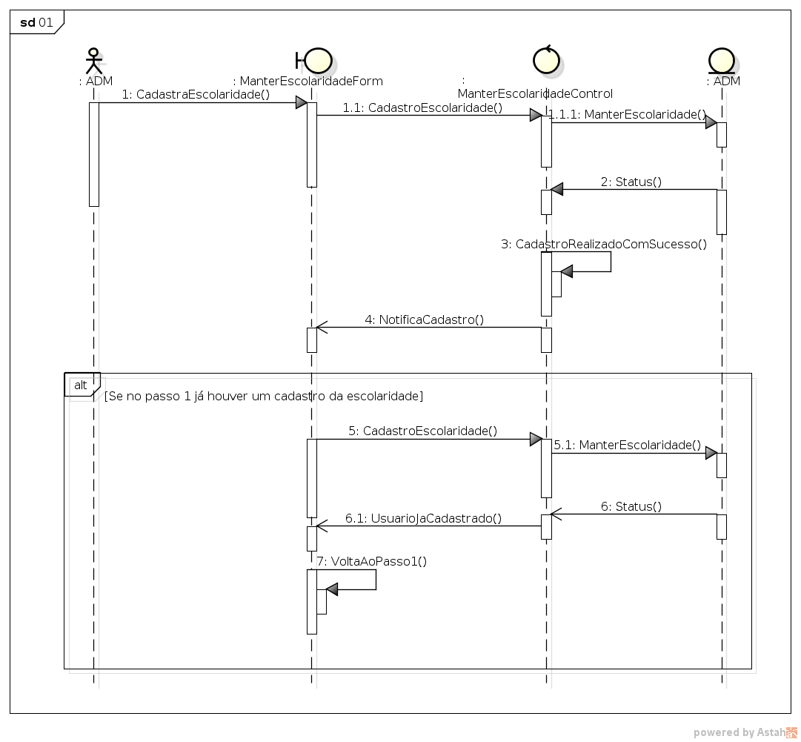

## Realização do Caso de Uso Manter Fisioterapeuta

### **Diagrama de Classes de Análise do UC**

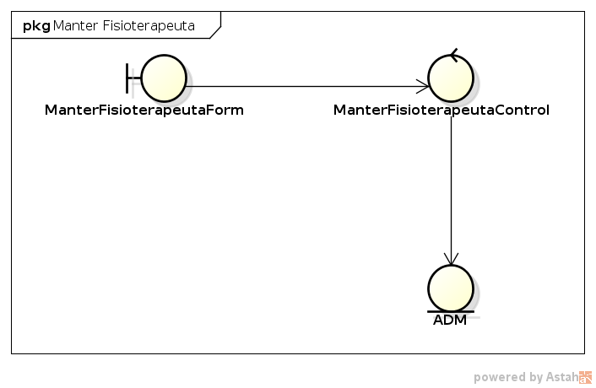

### **Diagrama de Sequência para o Fluxo Manter Fisioterapeuta**

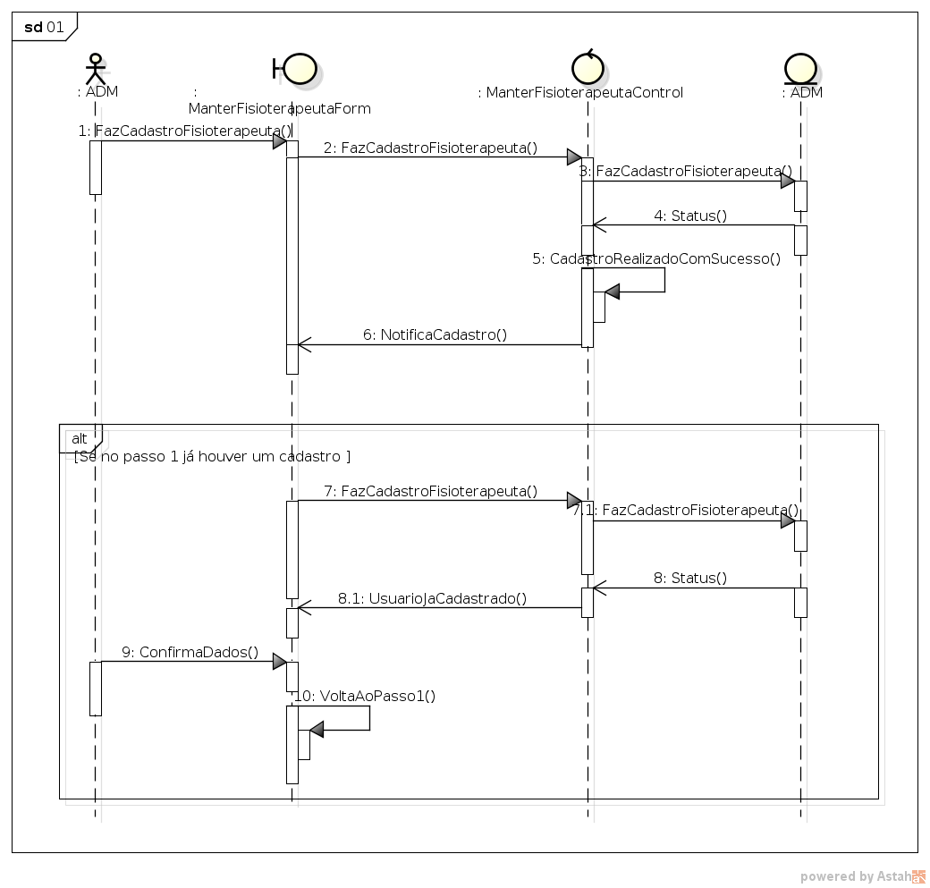

## Realização do Caso de Uso Manter Grau Parentesco

### **Diagrama de Classes de Análise do UC**

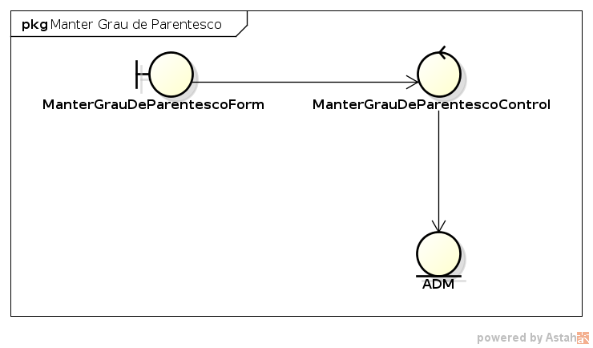

### **Diagrama de Sequência para o Fluxo Manter Grau Parentesco**

## Realização do Caso de Uso Manter Hábitos Alimentares

### **Diagrama de Classes de Análise do UC**

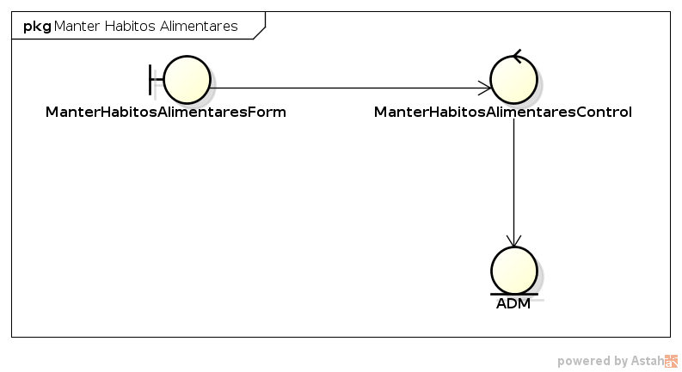

### **Diagrama de Sequência para o Fluxo Manter Hábitos Alimentares**

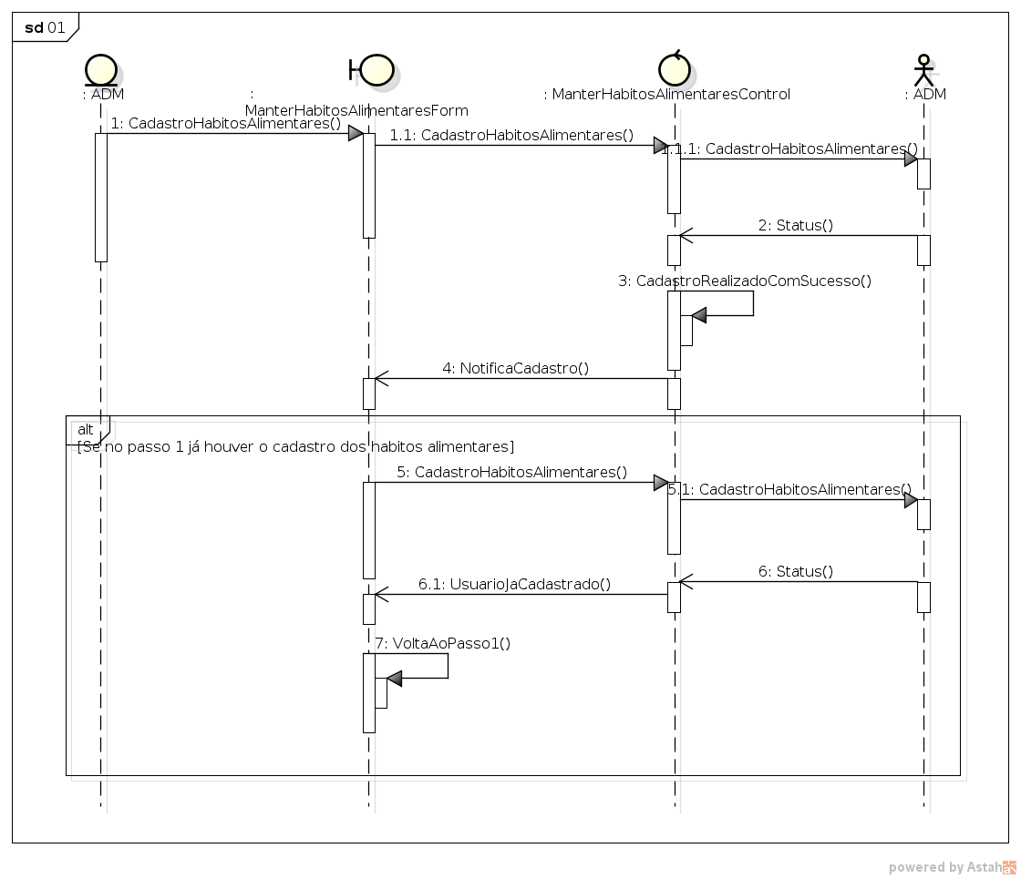

## Realização do Caso de Uso Manter Intensidade

### **Diagrama de Classes de Análise do UC**

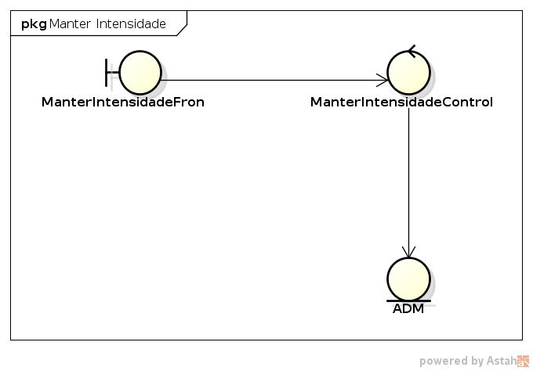

### **Diagrama de Sequência para o Fluxo Manter Intensidade**

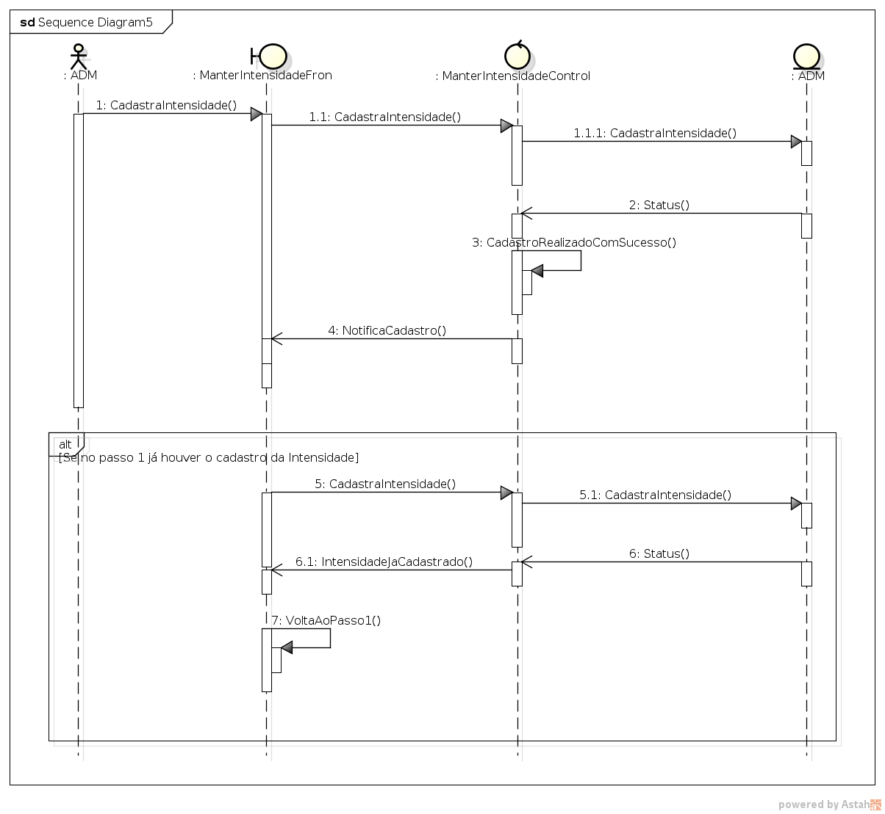

## Realização do Caso de Uso Manter Login

### **Diagrama de Classes de Análise do UC**

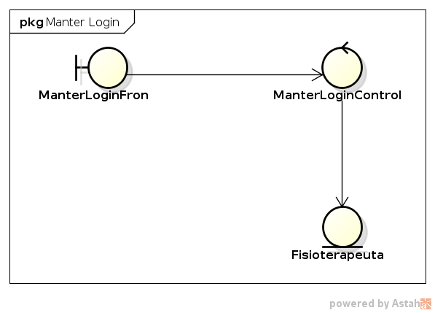

### **Diagrama de Sequência para o Fluxo Manter Login**

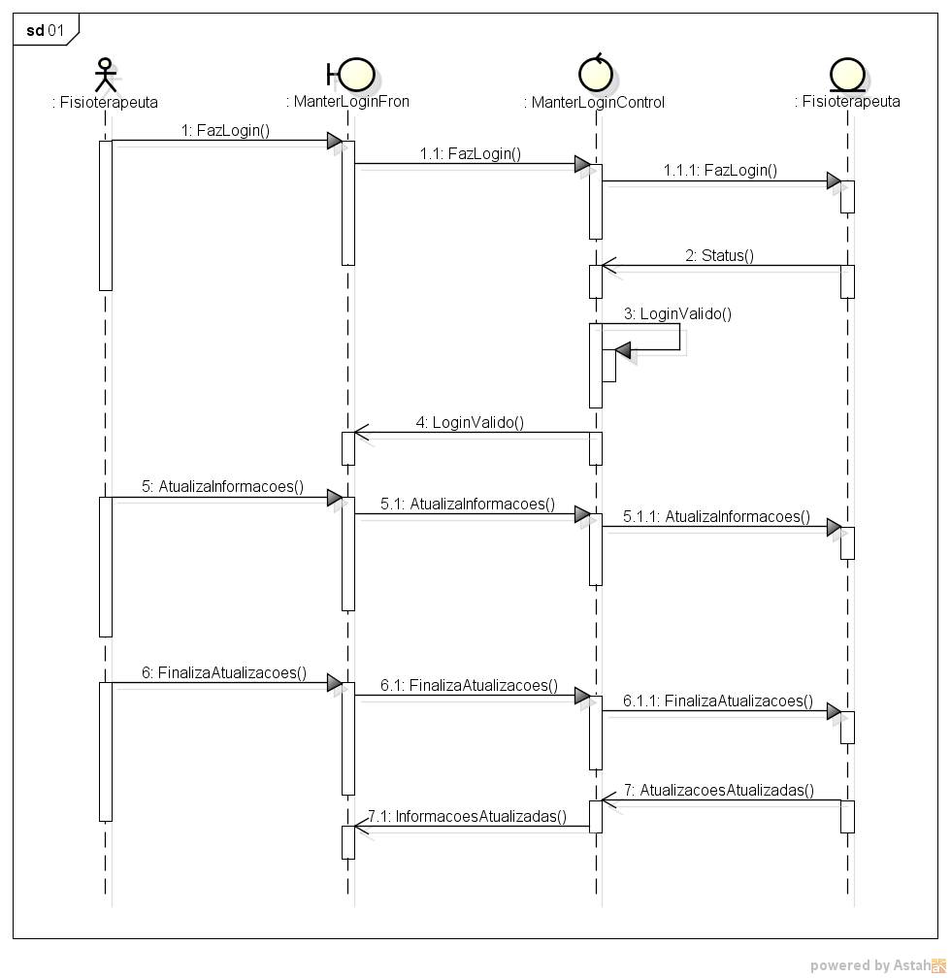

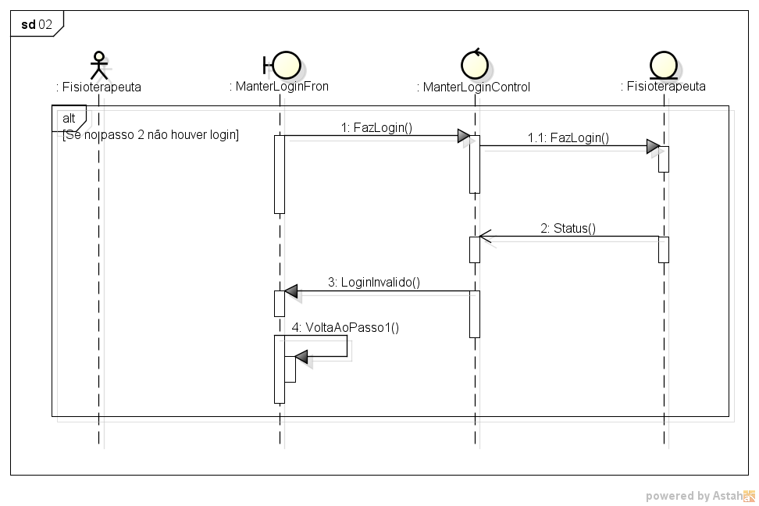

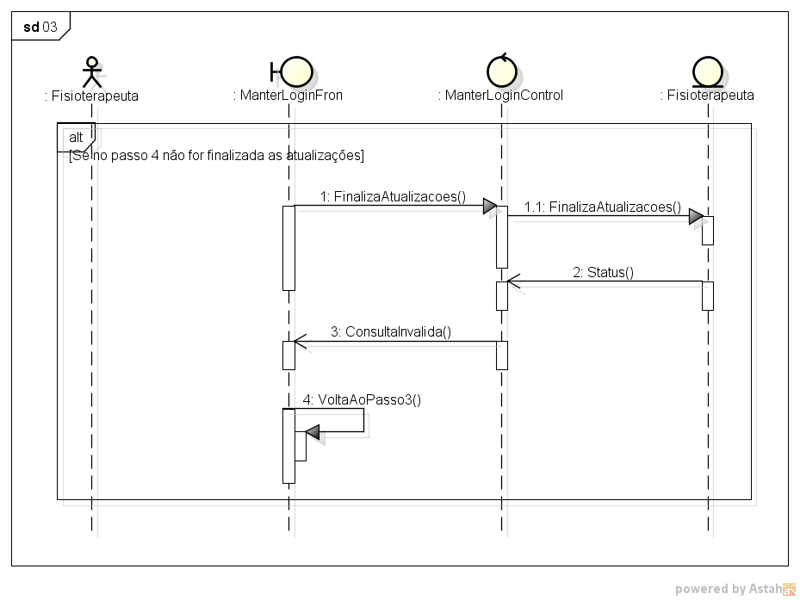

## Realização do Caso de Uso Manter Paciente

### **Diagrama de Classes de Análise do UC**

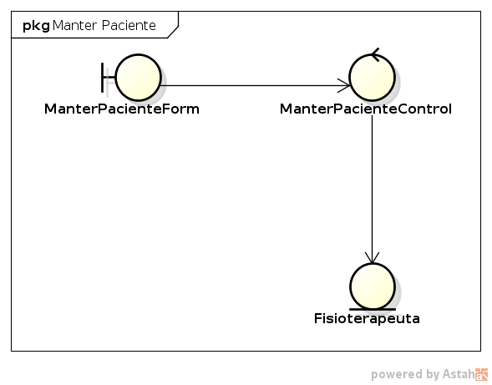

### **Diagrama de Sequência para o Fluxo Manter Paciente**

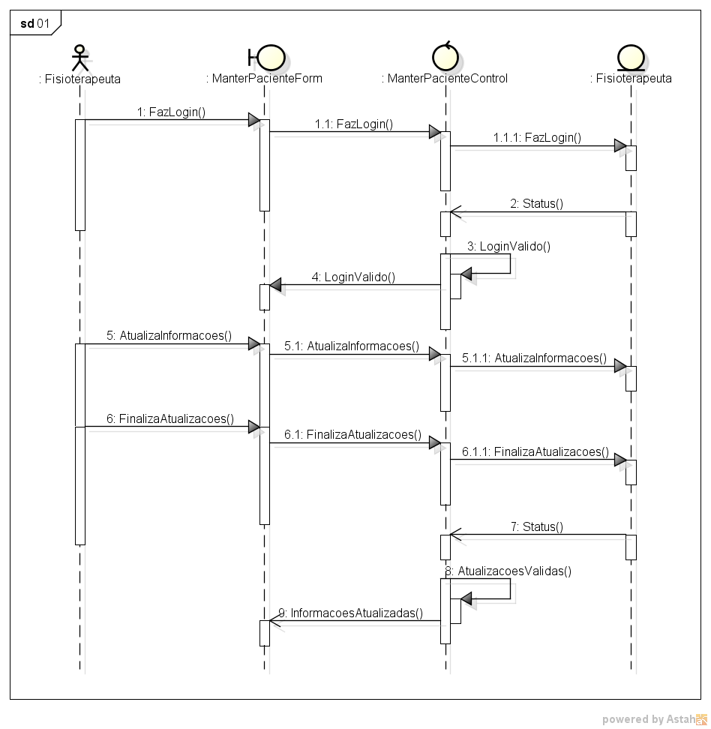

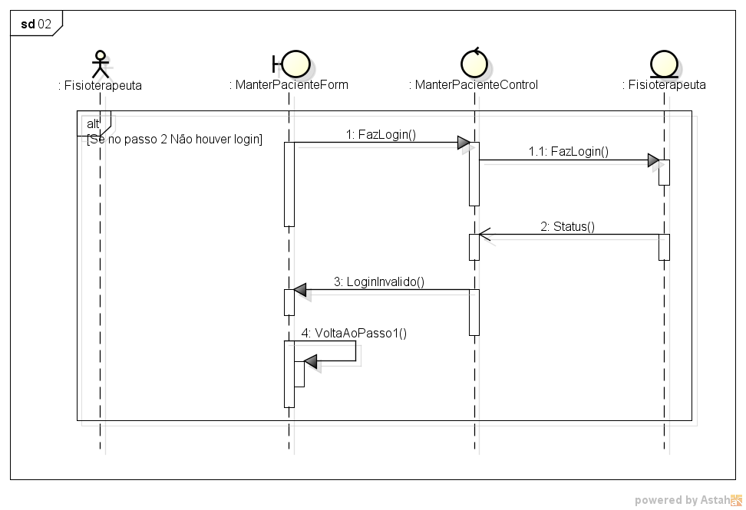

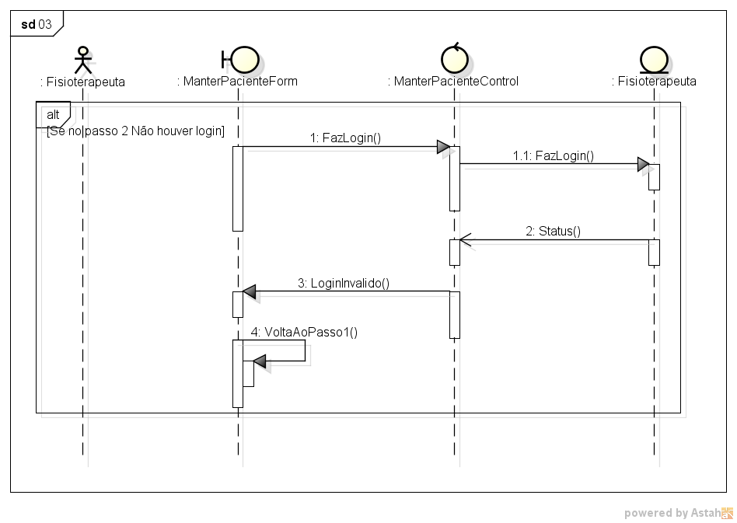

## Realização do Caso de Uso Manter Posicao

### **Diagrama de Classes de Análise do UC**

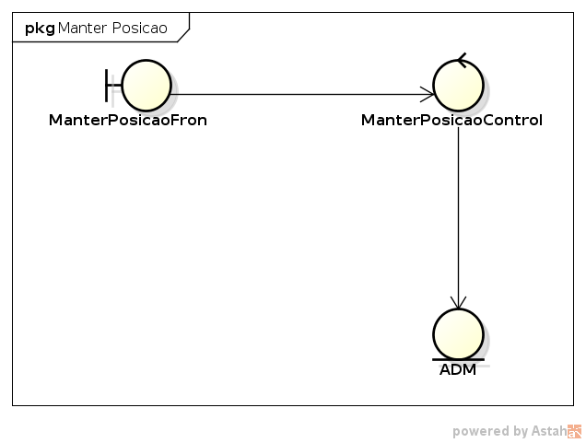

### **Diagrama de Sequência para o Fluxo Manter Posicao**

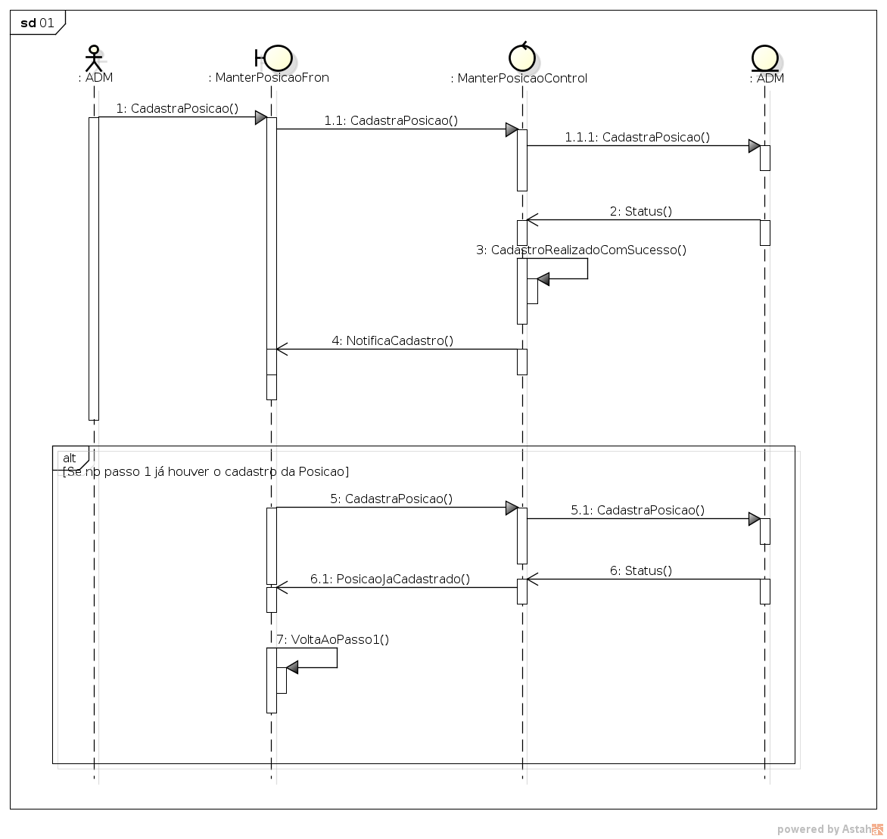

## Realização do Caso de Uso Manter Privilegio

### **Diagrama de Classes de Análise do UC**

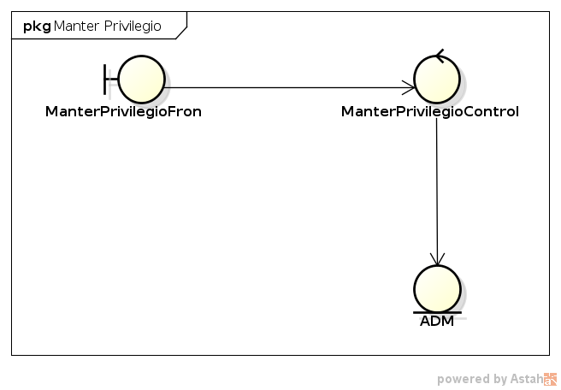

### **Diagrama de Sequência para o Fluxo Manter Privilegio**

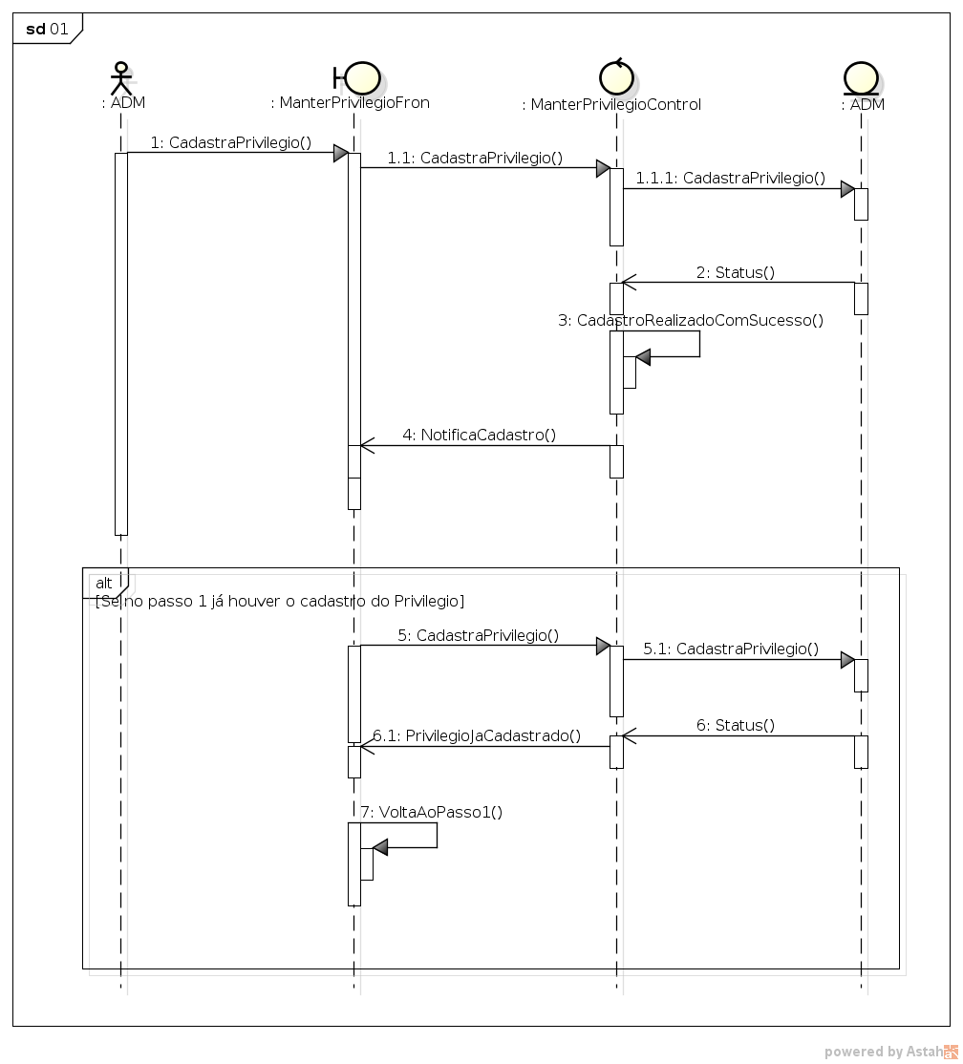

## Realização do Caso de Uso Manter Questao

### **Diagrama de Classes de Análise do UC**

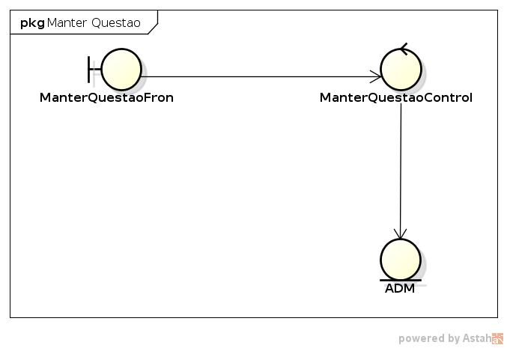

### **Diagrama de Sequência para o Fluxo Manter Questao**

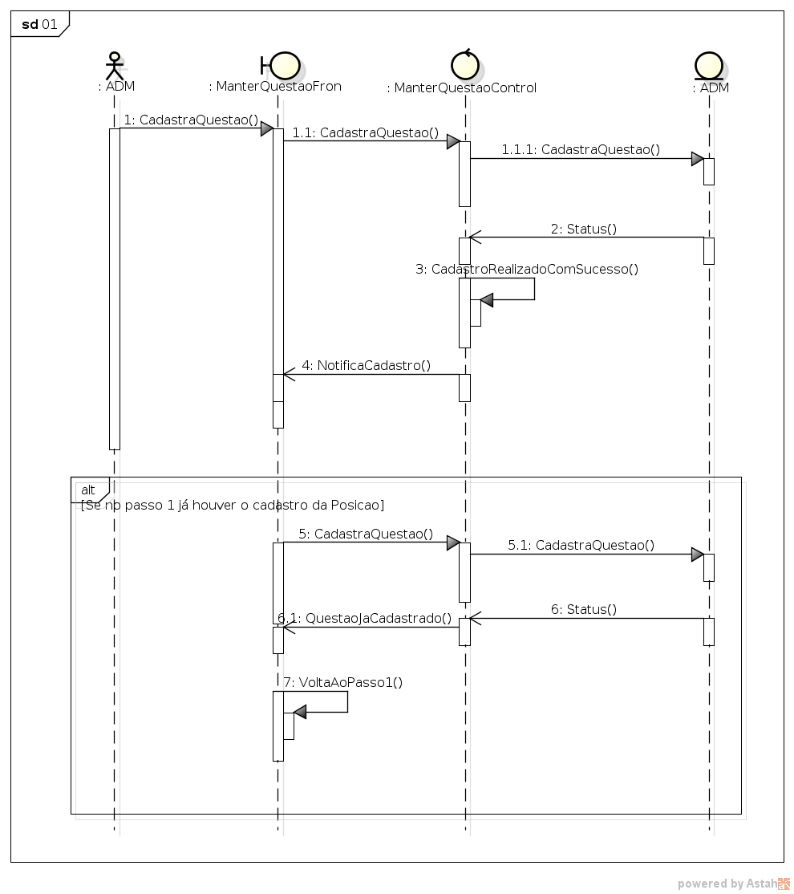

## Realização do Caso de Uso Manter Renda Familiar

### **Diagrama de Classes de Análise do UC**

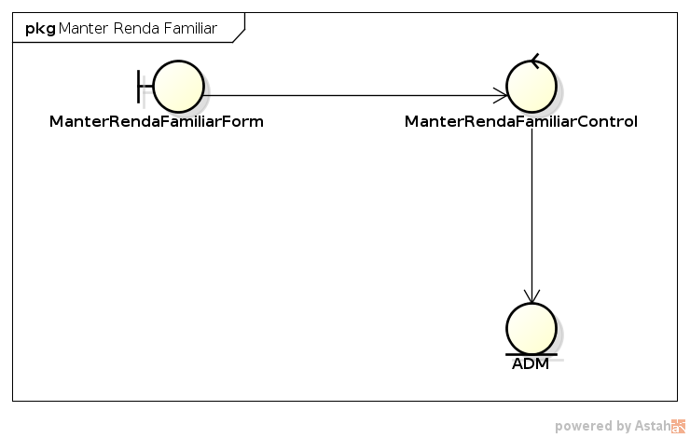

### **Diagrama de Sequência para o Fluxo Manter Renda Familiar**

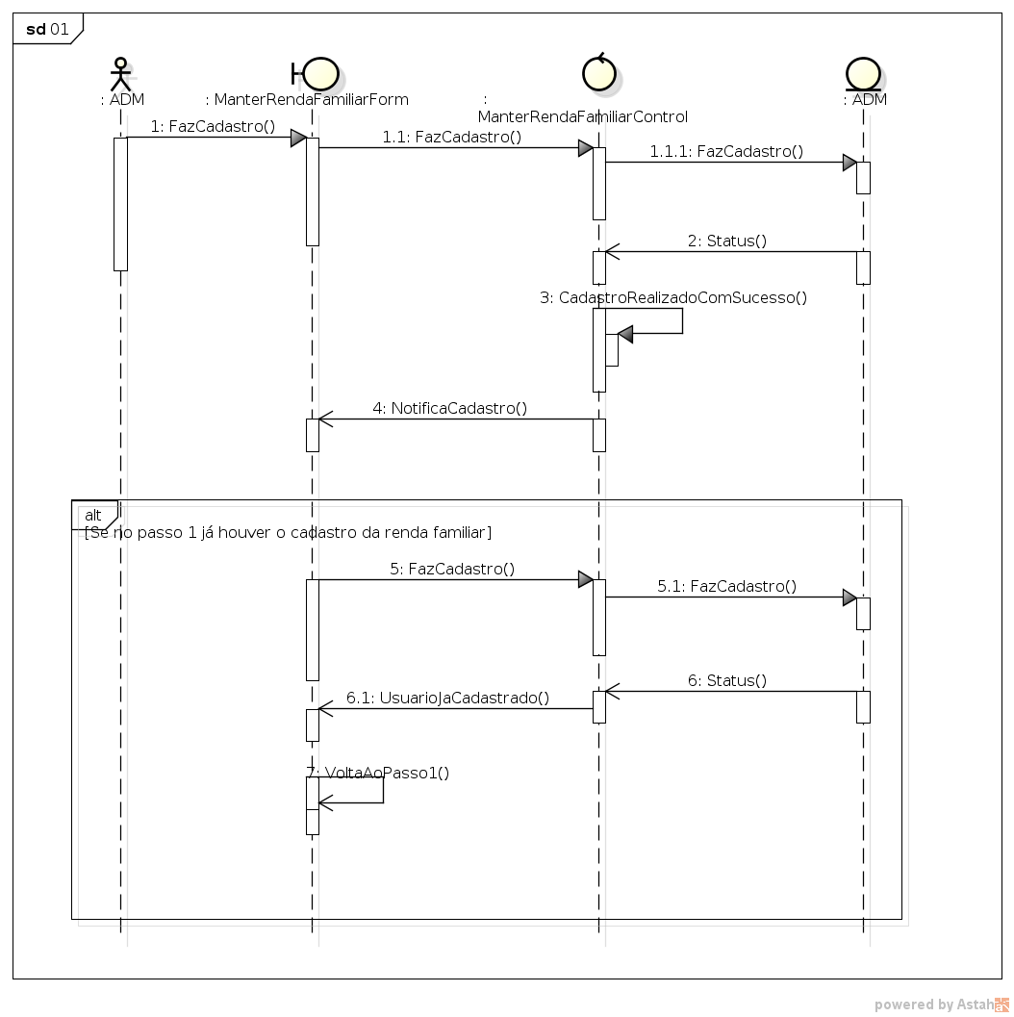

## Realização do Caso de Uso Manter Responsável

### **Diagrama de Classes de Análise do UC**

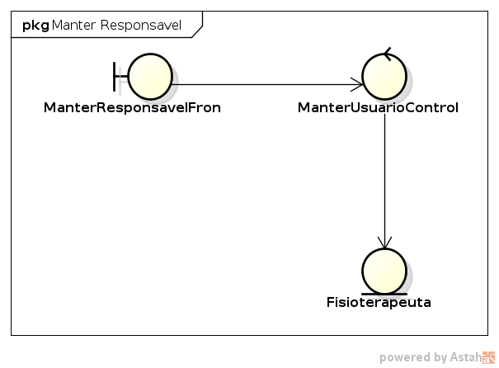

### **Diagrama de Sequência para o Fluxo Manter Responsavel**

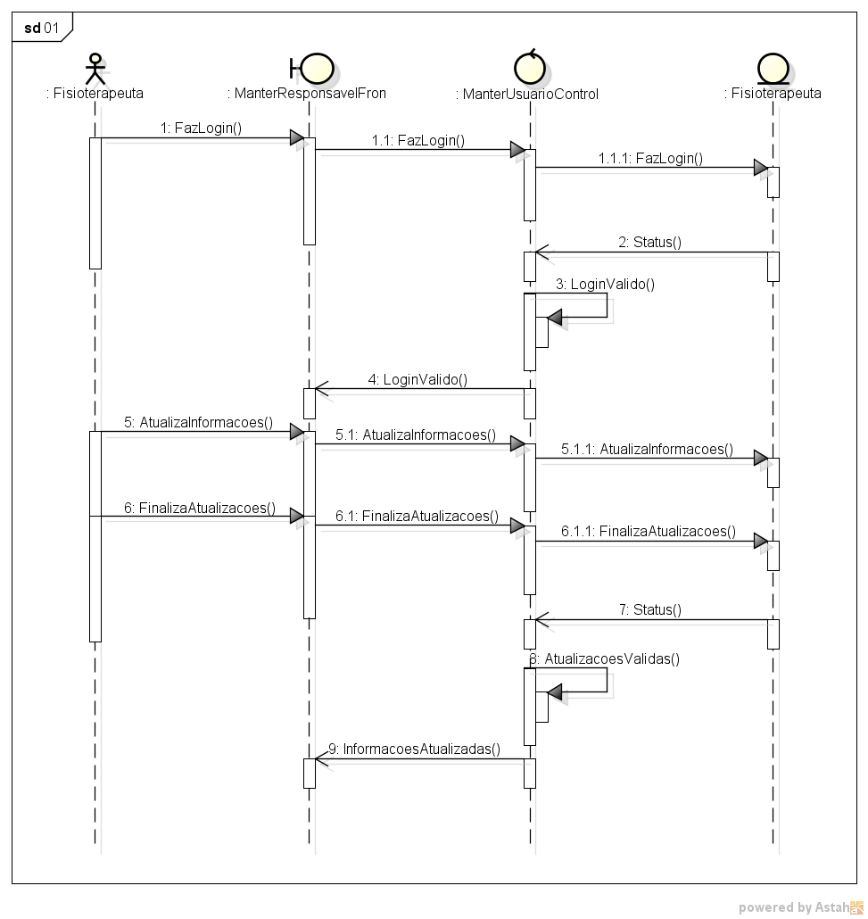

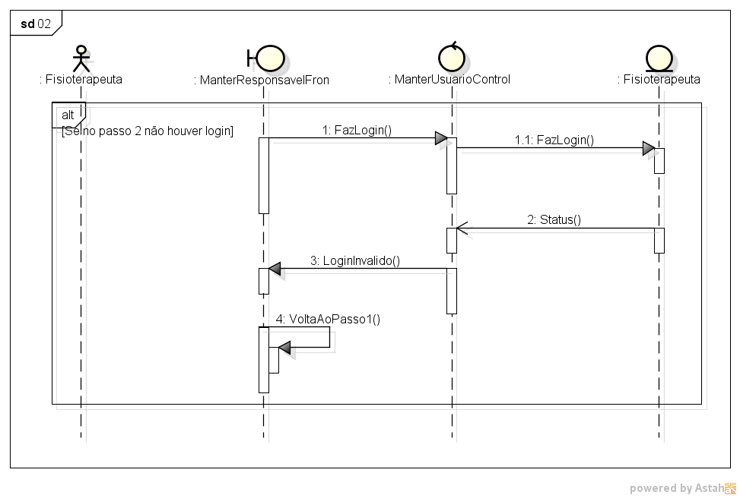

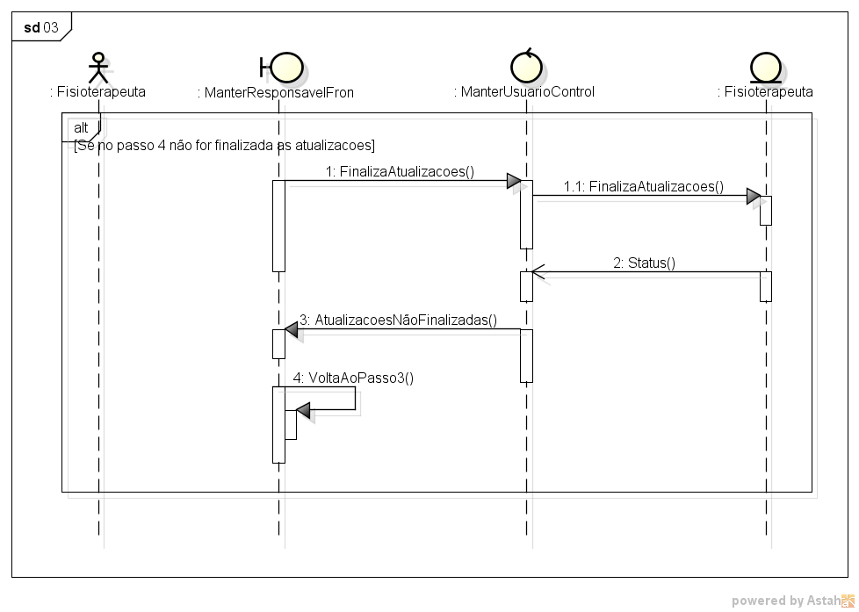

## Realização do Caso de Uso Manter Substancia

### **Diagrama de Classes de Análise do UC**

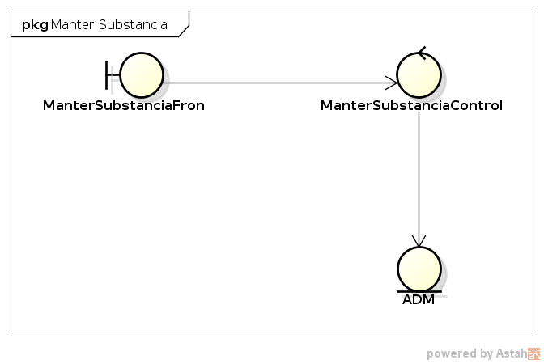

### **Diagrama de Sequência para o Fluxo Manter Substancia**

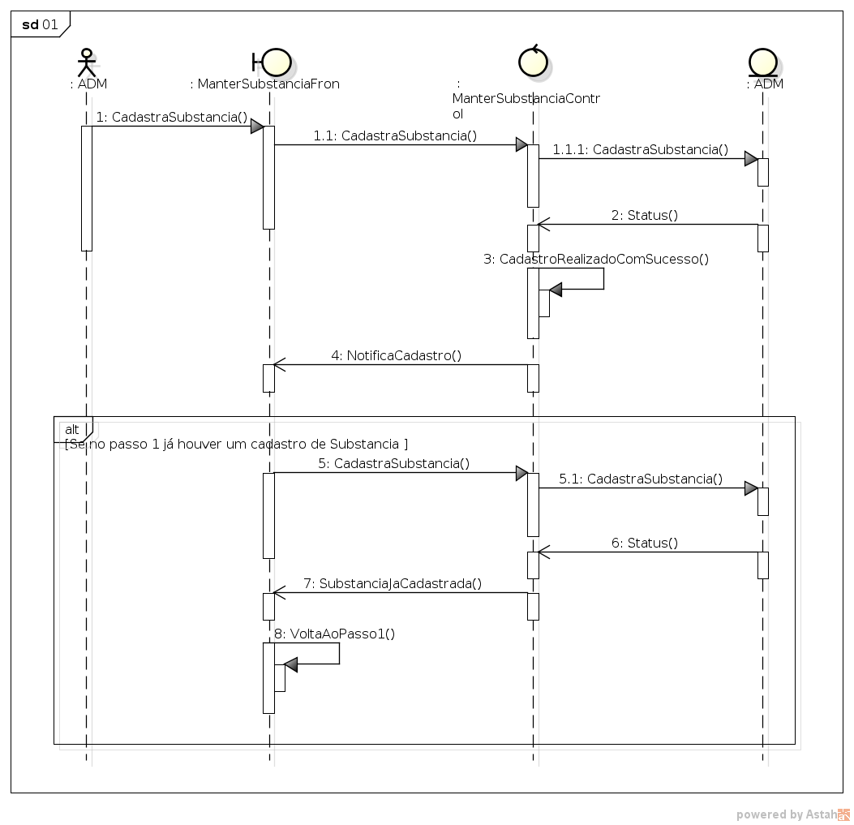

## Realização do Caso de Uso Manter Doença

### **Diagrama de Classes de Análise do UC**

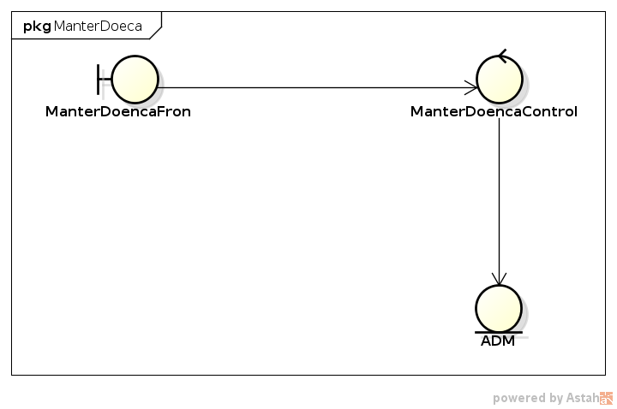

### **Diagrama de Sequência para o Fluxo Manter Doença**

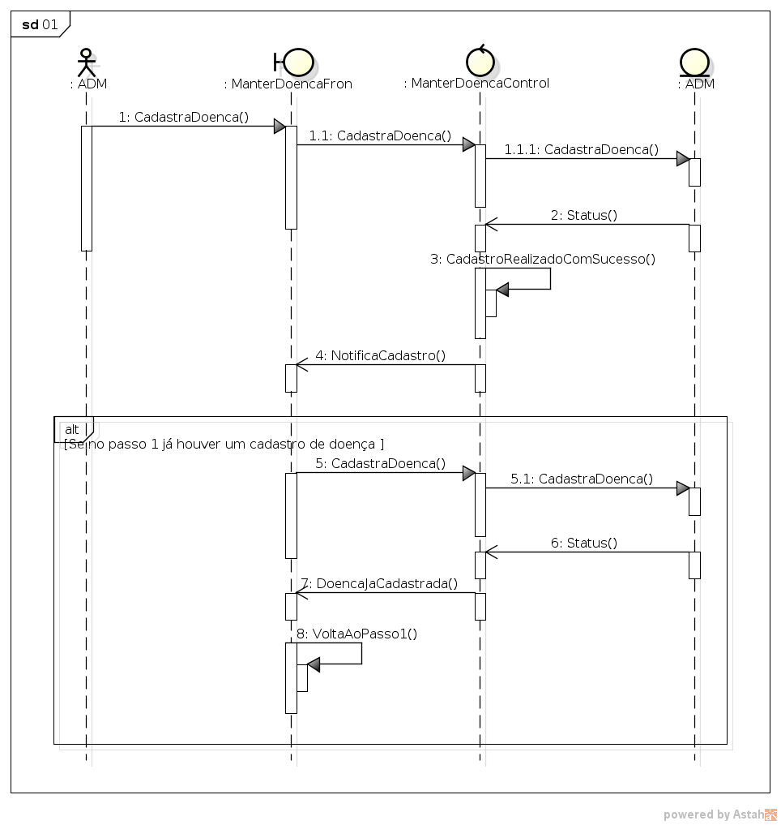

## Realização do Caso de Uso Realiza Consulta

### **Diagrama de Classes de Análise do UC**

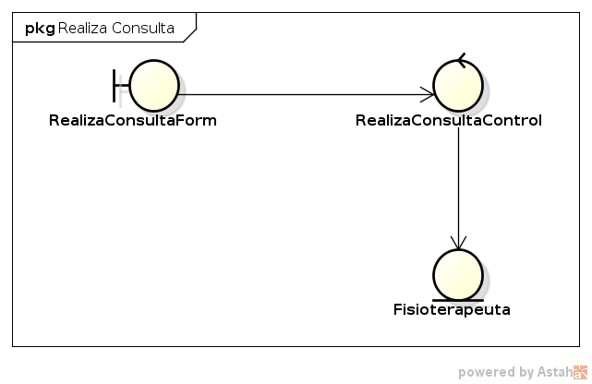

### **Diagrama de Sequência para o Fluxo Realiza Consulta**

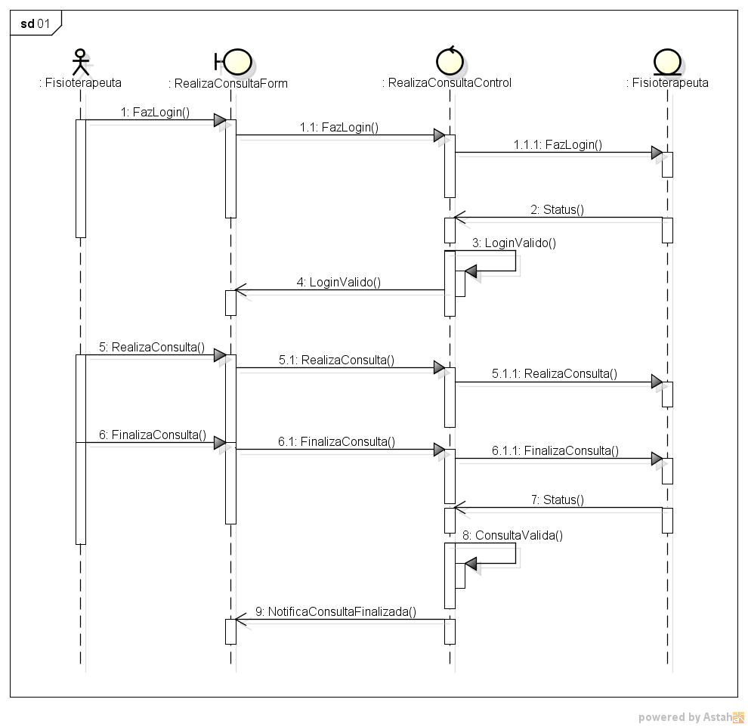

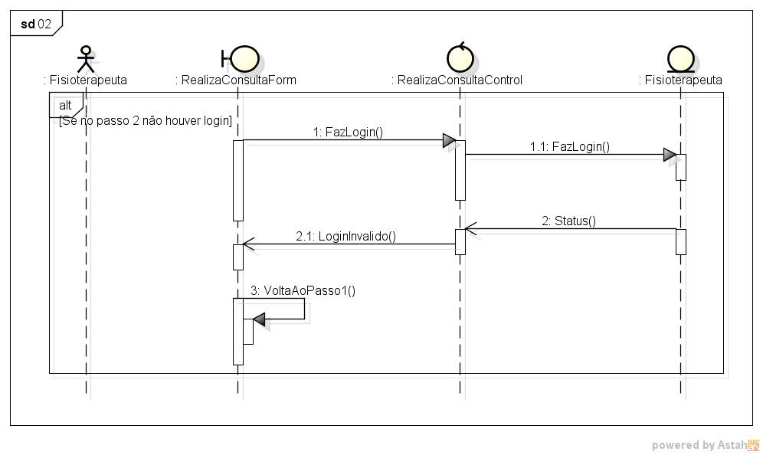

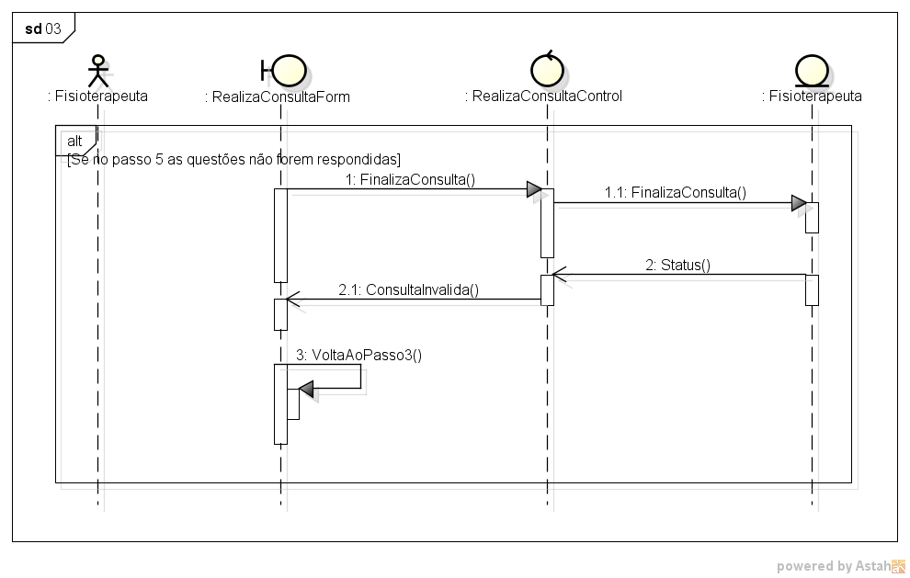

## Realização do Caso de Uso Visualiza Dados Consulta

### **Diagrama de Classes de Análise do UC**

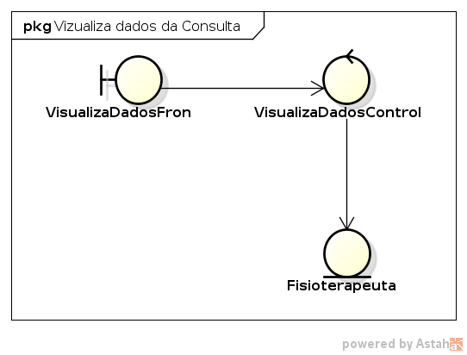

### **Diagrama de Sequência para o Fluxo Visualiza Dados Consulta**

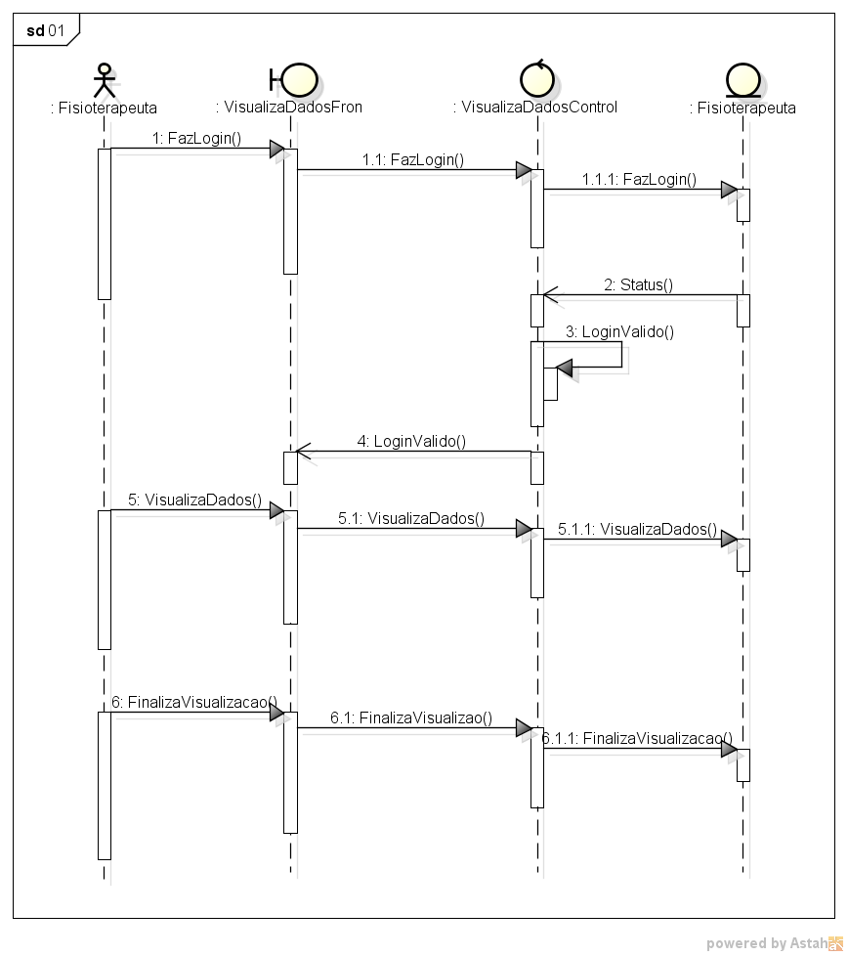

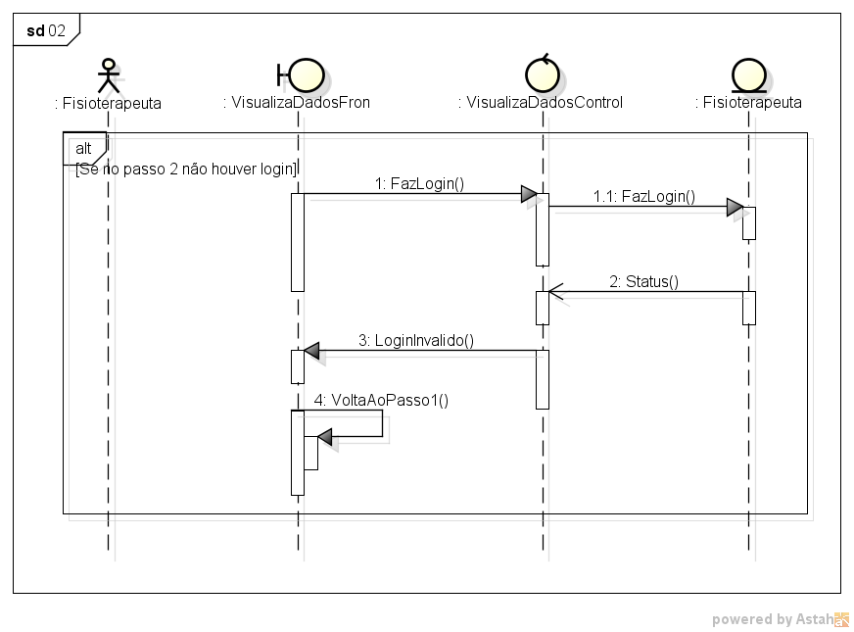

# DIAGRAMA DE CLASSES

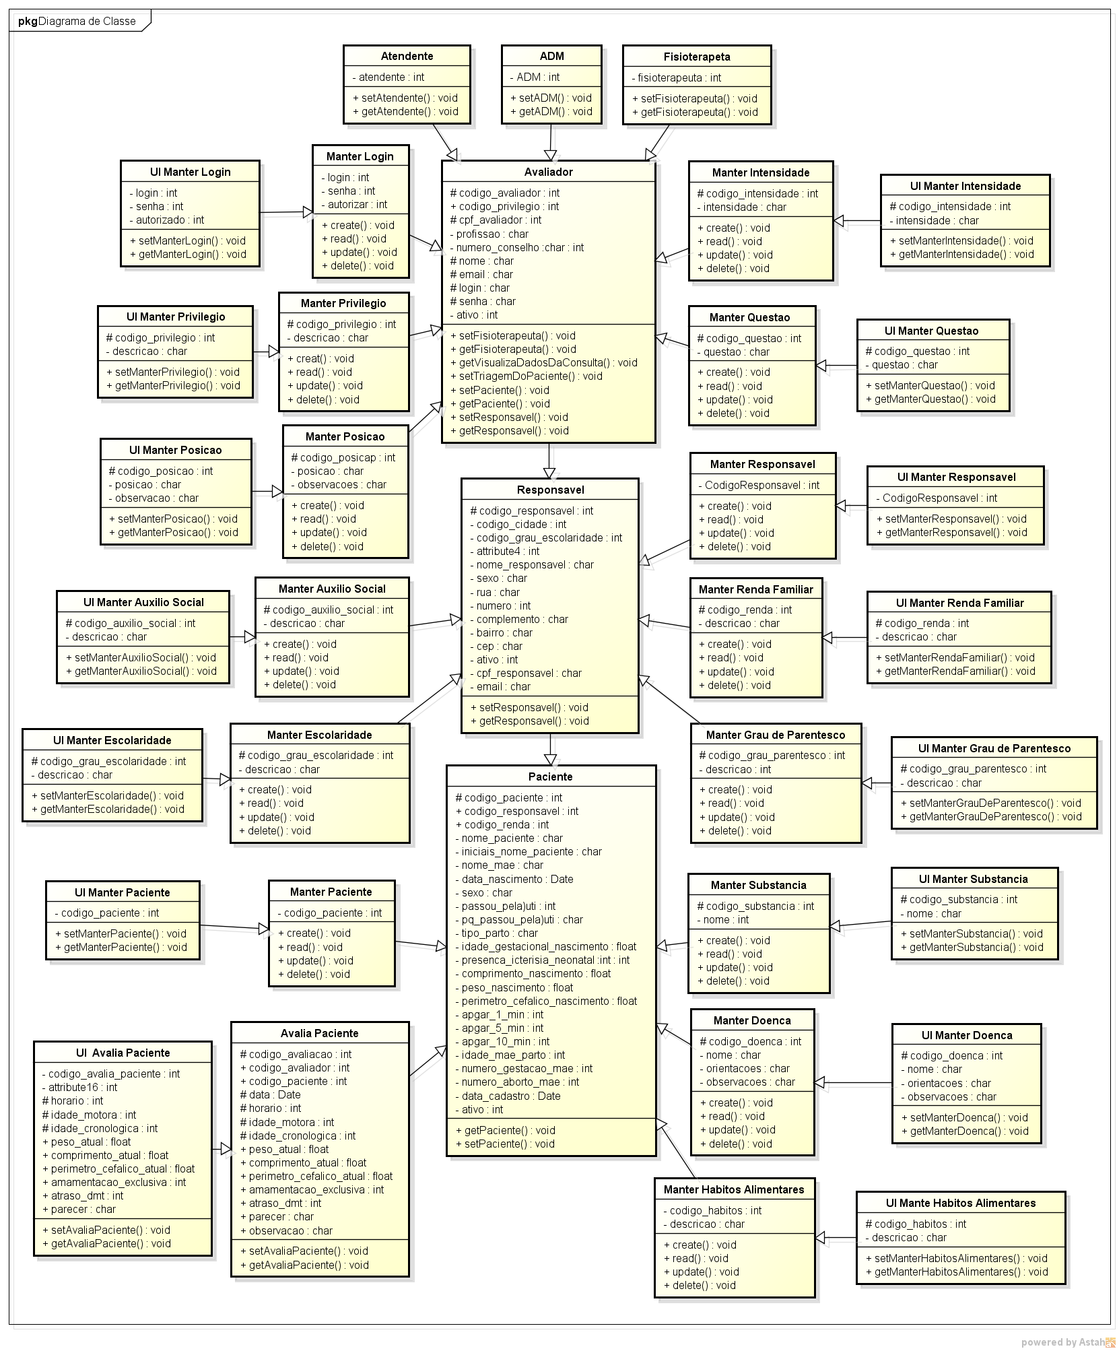

# PERSISTÊNCIA

## Banco de Dados

[Descrever a tecnologia empregada para a persistência dos dados, especificando o SGBD selecionado, explicando por que foi escolhido, versão e detalhes de configuração]

## Modelo de Entidades e Relacionamentos

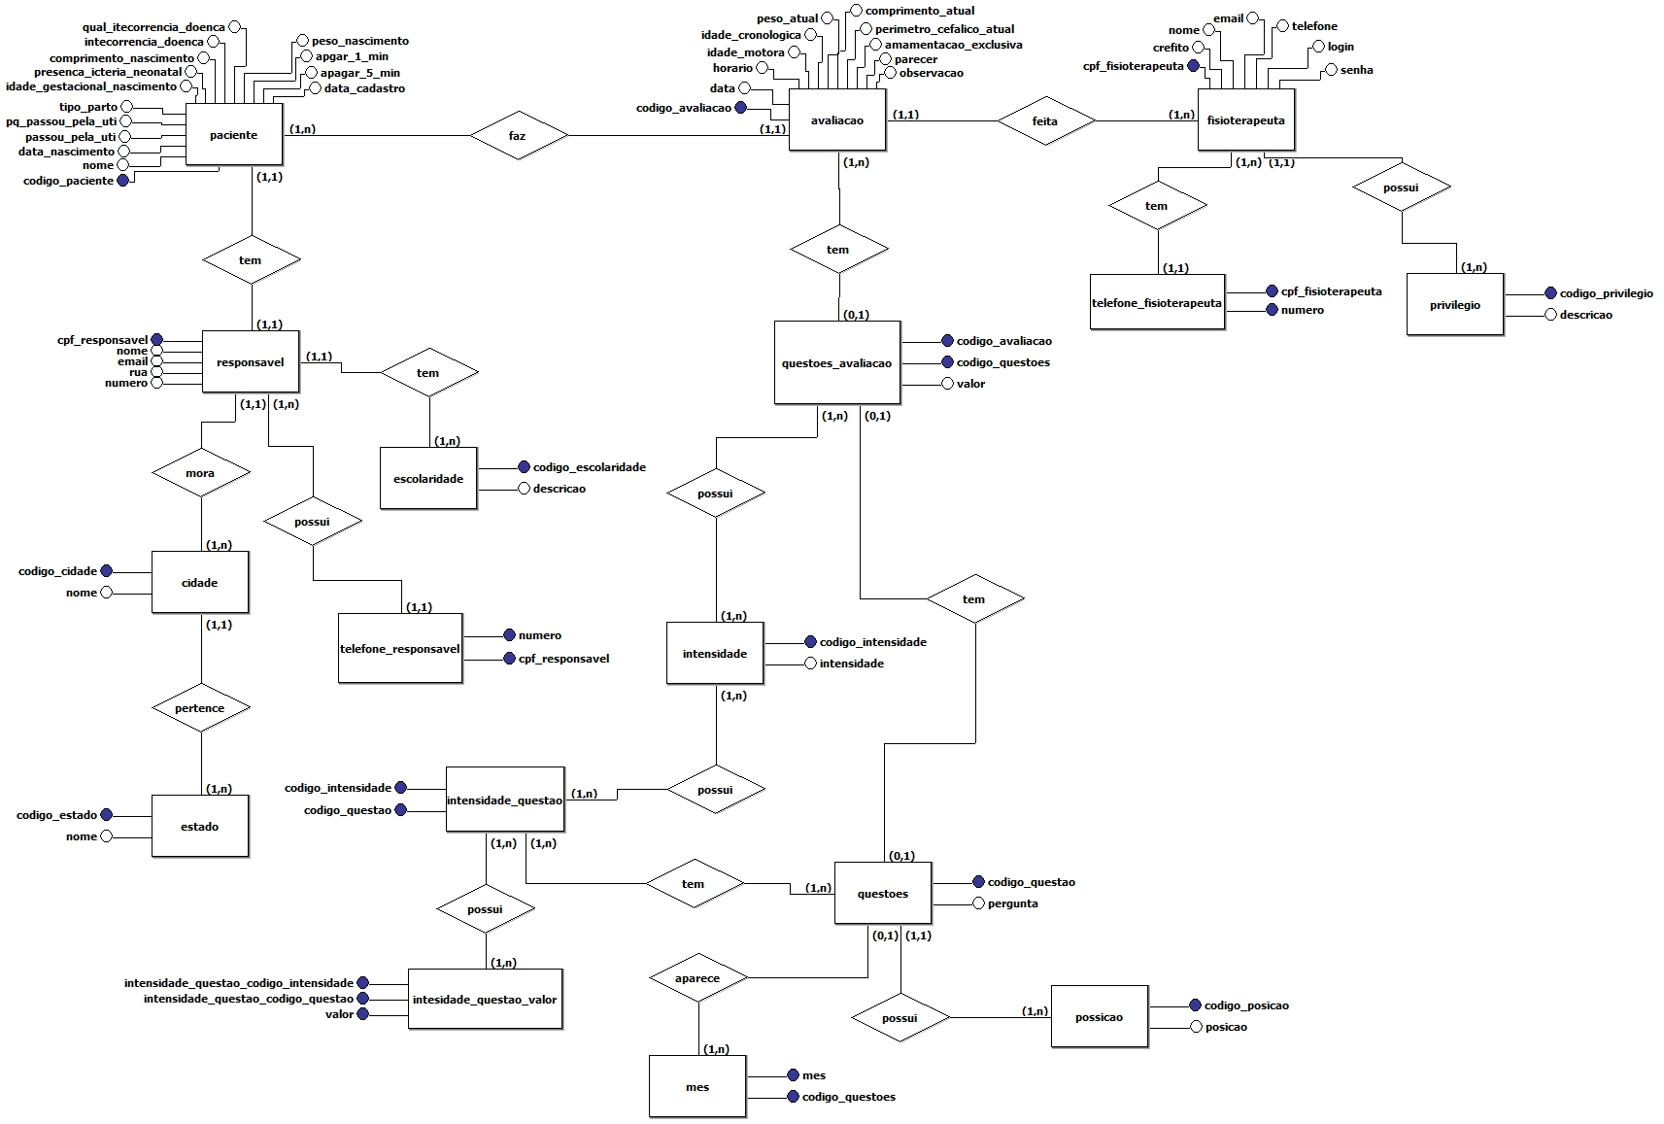

## Descrição das Tabelas

|  |  |  |  |  |  |  |
| --- | --- | --- | --- | --- | --- | --- |
| Tabela tb_avaliacao | | | | | | |
| Coluna | Descrição | Tipo | Nulo | PK | FK | Tabela de referência |
| codigo_avaliacao | Este campo armazena um código que referencia a avaliação. | INT(11) | N | S |  |  |
| codigo_avaliador | Este campo representa, por meio de um código, o avaliador que está realizando a avaliação. | INT | N |  | S | tb_avaliador |
| codigo_paciente | Este campo representa, por meio de um código, o paciente que está sendo avaliado. | INT(11) | N |  | S | tb_paciente |
| data | Este campo registra a data de quando ocorreu a avaliação. | DATE | N |  |  |  |
| horario | Esete campo registra o horário em que ocorreu a avaliação. | TIME | N |  |  |  |
| idade_motora | Este campo indica a idade motora, em meses, do paciente que está sendo avaliado. | INT(11) | N |  |  |  |
| idade_cronologica | Este campo indica a idade cronológica, em meses, do paciente que está sendo avaliado. | INT(11) | N |  |  |  |
| peso_atual | Este campo indica o peso atual do paciente. | FLOAT | S |  |  |  |
| comprimento_atual | Este campo indica o comprimento atuial do paciente. | FLOAT | S |  |  |  |
| perimetro_cefalico_atual | Este campo indica o perímetro encefálico atual do paciente. | FLOAT | S |  |  |  |
| amamentacao_exclusiva | Este campo indica se o paciente está sendo alimentado exclusivamente com leite materno. Se sim, o valor é 1, senão é 0. | TINYINT(4) | S |  |  |  |
| atraso_dmt | Este campo indica o atraso em meses no desenvolvimento motor normal. | INT | S |  |  |  |
| parecer | Este campo destina-se a descrição de um parecer por parte do avaliador. | TEXT | S |  |  |  |
| observacao | Este campo registra o atraso motor do paciente em meses. | TEXT | S |  |  |  |

Quadro x – Tabela tb_avaliacao

|  |  |  |  |  |  |  |
| --- | --- | --- | --- | --- | --- | --- |
| Tabela tb_avaliador | | | | | | |
| Coluna | Descrição | Tipo | Nulo | PK | FK | Tabela de referência |
| codigo_avaliador | Este campo armazena o codigo do avaliador (fisioterapeuta). | INT | N | S |  |  |
| codigo_privilegio | Este campo armazena o código do privilégio do avaliador. | INT(11) | N |  | S | tb_privilegio |
| cpf_avaliador | Este campo indica o cpf do avaliador. | VARCHAR(45) | N |  |  |  |
| profissao | Este campo armazena a profissão do avaliador. | VARCHAR(45) | S |  |  |  |
| numero_conselho | Este campo armazena o número de registro da classe do avaliador. Por exemplo o CREFITO caso o avaliador seja fisioterapeuta. | VARCHAR(45) | S |  |  |  |
| nome | Este campo armazena o nome do avaliador. | VARCHAR(45) | N |  |  |  |
| email | Este campo armazena o e-mail do avaliador. | VARCHAR(45) | N |  |  |  |
| login | Este campo armazena o login do avaliador. | VARCHAR(45) | N |  |  |  |
| senha | Campo que armazena o CPF do avalliador. | VARCHAR(45) | N |  |  |  |
| ativo | Este campo indica se o avaliador está ativo (1) ou não (0) no sistema. | TINYINT(4) | S |  |  |  |

Quadro x – Tabela tb_avaliador

|  |  |  |  |  |  |  |
| --- | --- | --- | --- | --- | --- | --- |
| Tabela tb_cidade | | | | | | |
| Coluna | Descrição | Tipo | Nulo | PK | FK | Tabela de referência |
| codigo_cidade | Representa o código de uma determinada cidade. | INT(11) | N | S |  |  |
| codigo_estado | Este campo apresenta um código que referencia um determinado estado. | INT(11) | N |  | S | tb_estado |
| nome | Este campo armazena o nome da cidade. | VARCHAR(100) | N |  |  |  |

Quadro x – Tabela tb_cidade

|  |  |  |  |  |  |  |
| --- | --- | --- | --- | --- | --- | --- |
| Tabela tb_escolaridade | | | | | | |
| Coluna | Descrição | Tipo | Nulo | PK | FK | Tabela de referência |
| codigo_grau_escolaridade | Este campo armazena um código que referencia um determinado grau de escolaridade. | INT(11) | N | S |  |  |
| descricao | Este campo armazena uma descrição para o grau de escolaridade. Por exmplo: analfabeto, fundamental incompleto, fundamental, médio, técnico, graduação, pós-graduação. | VARCHAR(45) | N |  |  |  |

Quadro x – Tabela tb_escolaridade

|  |  |  |  |  |  |  |
| --- | --- | --- | --- | --- | --- | --- |
| Tabela tb_estado | | | | | | |
| Coluna | Descrição | Tipo | Nulo | PK | FK | Tabela de referência |
| codigo_estado | Este campo armazena um código para um determinado estado. | INT(11) | N | S |  |  |
| uf_estado | Este campo armazena uma sigla para o estado. | VARCHAR(45) | N |  |  |  |
| nome_estado | Este campo armazena o nome do estado. | VARCHAR(100) | N |  |  |  |

Quadro x – Tabela tb_estado

|  |  |  |  |  |  |  |
| --- | --- | --- | --- | --- | --- | --- |
| Tabela tb_intensidade | | | | | | |
| Coluna | Descrição | Tipo | Nulo | PK | FK | Tabela de referência |
| codigo_intensidade | Este campo representa um código para uma determinada intensidade. | INT(11) | N | S |  |  |
| intensidade | Este campo descreve o valor de uma determinada intensidade. Por exemplo: ausente, fraco, normal, intenso, etc. | VARCHAR(45) | N |  |  |  |

Quadro x – Tabela tb_intensidade

|  |  |  |  |  |  |  |
| --- | --- | --- | --- | --- | --- | --- |
| Tabela tb_intensidade_questao | | | | | | |
| Coluna | Descrição | Tipo | Nulo | PK | FK | Tabela de referência |
| codigo_questao | Este campo representa o código de uma determinada questão. | INT(11) | N | S |  |  |
| codigo_intensidade | Este campo representa um código para uma determinada intensidade. | INT(11) | N |  | S | tb_intensidade |

Quadro x – Tabela tb_intensidade_questao

|  |  |  |  |  |  |  |
| --- | --- | --- | --- | --- | --- | --- |
| Tabela tb_intensidade_questao_valor | | | | | | |
| Coluna | Descrição | Tipo | Nulo | PK | FK | Tabela de referência |
| codigo | Este campo identifica unicamente cada registro dentro da tabela. | INT(11) | N | S |  |  |
| codigo_questao | Este campo indica o código da questão e é oriundo da tabela tb_intensidade_questão. | INT(11) | N |  | S | tb_questao |
| codigo_intensidade | Este campo indica o código de uma determinada questão. | INT(11) | N |  | S | tb_intensidade |
| mes | Este campo representa o mês a qual associa-se uma questão a uma intensidade e um valor. | INT(11) | N |  |  |  |
| valor | Este campo indica o valor que a associação questão - intensidade pode assumir. Este valor pode variar de 1 a 12. | INT(11) | N |  |  |  |

Quadro x – Tabela tb_intensidade_questao_valor

|  |  |  |  |  |  |  |
| --- | --- | --- | --- | --- | --- | --- |
| Tabela tb_mes | | | | | | |
| Coluna | Descrição | Tipo | Nulo | PK | FK | Tabela de referência |
| codigo_mes | Este campo armazena o mes relacionado a questão. Este campo pode assumir valores entre 1 e 12. | INT(11) | N | S |  |  |
| codigo_questao | Este campo indica a questão por meio de seu código. | INT(11) | N |  | S | tb_questao |
| posicao_no_questionario | Este campo indica a posição, ou ordem, na qual a questão deve aparecer dentro do questionário. Por exemplo, se será a primeira, segunda ou terceira questão no questionário de um determinado mês. | INT | N |  |  |  |

Quadro x – Tabela tb_mes

|  |  |  |  |  |  |  |
| --- | --- | --- | --- | --- | --- | --- |
| Tabela tb_paciente | | | | | | |
| Coluna | Descrição | Tipo | Nulo | PK | FK | Tabela de referência |
| codigo_paciente | Este campo armazena um código que representa um paciente. Este código é gerado automaticamente pelo banco de dados. | INT(11) | N | S |  |  |
| codigo_responsavel | Este campo armazena o CPF do responsável pelo paciente. | INT | N |  | S | tb_responsavel |
| codigo_renda | Este campo possui um código que repreesnta a faixa de renda familiar do paciente oriunda da tabela tb_renda_familiar. | INT | N |  | S | tb_renda_familiar |
| codigo_cidade | Este campo armazena a cidade de nascimento do paciente. | INT(11) | N |  | S | tb_cidade |
| nome_paciente | Este campo armazena o nome do paciente | VARCHAR(100) | N |  |  |  |
| iniciais_nome_paciente | Este campo armazena as iniciais do nome do paciente para identificação em relatórios. | VARCHAR(10) | N |  |  |  |
| nome_mae | Este campo armazena o nome da mãe do paciente. | VARCHAR(100) | N |  |  |  |
| data_nascimento | Este campo armazena a data de nascimento do paciente. | DATE | N |  |  |  |
| sexo | Este campo armazena o sexo paciente. Por exemplo: masculino, feminino. | VARCHAR(45) | N |  |  |  |
| passou_pela_uti | Este campo indica se paciente passou ou não pela UTI. Caso tenha passado o valor armazenado é 1 , caso não é 0. | TINYINT(1) | N |  |  |  |
| pq_passou_pela_uti | Este campo armazena uma descrição detalhado nos motivos que levaram o paciente para UTI. | VARCHAR(1000) | S |  |  |  |
| tipo_parto | Este campo armazena o tipo de parto do paciente, Por exemplo: normal ou cesária. | VARCHAR(45) | N |  |  |  |
| idade_gestacional_nascimento | Este campo indica o período de gestação do paciente mensurado em meses. | FLOAT | N |  |  |  |
| presenca_icterisia_neonatal | Este campo registra a presença de icterisia neonatal. Caso sim registra-se 1, caso não 0. | TINYINT(1) | N |  |  |  |
| comprimento_nascimento | Este campo registra o comprimento do paciente ao nascimento. | FLOAT | N |  |  |  |
| peso_nascimento | Este campo registra o peso do paciente ao nascimento. | FLOAT | N |  |  |  |
| perimetro_encefalico_nascimento | Este campo registra o perímetro encefácilo do paciente ao nascimento. | FLOAT | N |  |  |  |
| apgar_1_min | Este campo registra a nota do apgar ao primeiro minuto de vida. Deve variar de 0 a 10. | INT | N |  |  |  |
| apgar_5_min | Este campo registra a nota do apgar no quinto minuto de vida. Deve variar de 0 a 10. | INT | N |  |  |  |
| apgar_10_min | Este campo registra a nota do apgar no décimo minuto de vida. Deve variar de 0 a 10. | INT | S |  |  |  |
| idade_mae_parto | Este campo registra a idade da mãe no nascimento do paciente. | INT | N |  |  |  |
| numero_gestacoes_mae | Este campo registra o número de gestações da mãe. | INT | N |  |  |  |
| numero_abortos_mae | Este campo registra o número de abortos da mãe. | INT | N |  |  |  |
| data_cadastro | Este campo registra a data do cadastro do paciente. | DATE | N |  |  |  |
| ativo | Este campo indica se o paciente está ativo. Para ativo o valor é 1, caso contrário é 0. | TINYINT(4) | N |  |  |  |

Quadro x – Tabela tb_paciente

|  |  |  |  |  |  |  |
| --- | --- | --- | --- | --- | --- | --- |
| Tabela tb_posicao | | | | | | |
| Coluna | Descrição | Tipo | Nulo | PK | FK | Tabela de referência |
| codigo_posicao | Este campo apresenta um código para uma posição específica | INT(11) | N | S |  |  |
| posicao | Este campo descreve a posição. Por exemplo: no colo da mãe, criança em pé, decúbito dorsal, decúbito ventral, etc. | VARCHAR(100) | N |  |  |  |
| observacao | Campo disponível para o registro de orientações a respeito da posição | VARCHAR(255) | N |  |  |  |

Quadro x – Tabela tb_posicao

|  |  |  |  |  |  |  |
| --- | --- | --- | --- | --- | --- | --- |
| Tabela tb_privilegio | | | | | | |
| Coluna | Descrição | Tipo | Nulo | PK | FK | Tabela de referência |
| codigo_privilegio | Este campo atribui um código para cada privilégio dentro do sistema. | INT(11) | N | S |  |  |
| descricao | Este campo apresenta a descrição do privilégio. Por exemplo: administrador, usuário. | VARCHAR(45) | N |  |  |  |

Quadro x – Tabela tb_privilegio

|  |  |  |  |  |  |  |
| --- | --- | --- | --- | --- | --- | --- |
| Tabela tb_questao | | | | | | |
| Coluna | Descrição | Tipo | Nulo | PK | FK | Tabela de referência |
| codigo_questao | Este campo armazena um código de referência para questão. | INT(11) | N | S |  |  |
| codigo_posicao | Este campo armazena um codigo que representa a posição na qual a questão deve ser avaliada. Por exemplo: decúbito dorsal. | INT(11) | N |  | S | tb_posicao |
| codigo_classificacao | Este campo indica o código da classificação da questão oriundo da tabela tb_classificacao. | INT | N |  |  | tb_classificacao |
| codigo_pergunta | Este campo apresenta o código de uma pergunta oriundo da tabela tb_pergunta. Por exemplo: Reflexo de prensão tônica palmar, reflexo da marcha automática, etc. | INT | N |  | S | tb_pergunta |

Quadro x – Tabela tb_questao

|  |  |  |  |  |  |  |
| --- | --- | --- | --- | --- | --- | --- |
| Tabela tb_questao_avaliacao | | | | | | |
| Coluna | Descrição | Tipo | Nulo | PK | FK | Tabela de referência |
| codigo_avaliacao | Este campo representa o código da avaliação que esta sendo armazenada. | INT(11) | N |  | S | tb_avaliacao |
| codigo_questao | Este campo representa o código da questão que está sendo armazenada. | INT(11) | N |  | S | tb_questao |
| codigo_intensidade | Este campo representa o código da intensidade a qual a questão foi associada. | INT(11) | N |  | S | tb_intensidade |
| valor | Este campo indica o valor associado a intensidade marcada. | INT(11) | S |  |  |  |

Quadro x – Tabela tb_questao_avaliacao

|  |  |  |  |  |  |  |
| --- | --- | --- | --- | --- | --- | --- |
| Tabela tb_responsavel | | | | | | |
| Coluna | Descrição | Tipo | Nulo | PK | FK | Tabela de referência |
| codigo_responsavel | Este campo armazena o código do responsável. | INT | N | S |  |  |
| codigo_cidade | Este campo armazena um código que indica a cidade onde mora o respponsável. | INT(11) | N |  | S | tb_cidade |
| codigo_grau_escolaridade | Este campo armazena um código que indica o grau de escolaridade do responsável. | INT(11) | N |  | S | tb_grau_escolaridade |
| codigo_grau_parentesco | Este campo armazena um código que indica o grau de parentesco eexistente entre o responsável e o paciente. | INT | N |  |  | tb_grau_parentesco |
| nome_responsavel | Este campo armazena o nome do responsável. | VARCHAR(100) | N |  |  |  |
| sexo | Este campo armazena o sexo do responsável. Por exemplo: masculino, feminino. | VARCHAR(45) | N |  |  |  |
| rua | Este campo armazena a rua onde mora o paciente. | VARCHAR(100) | N |  |  |  |
| numero | Este campo armazena o número da residência do responsável. | INT(11) | N |  |  |  |
| complemento | Este campo armazena um complemento para o endereço, se necessário. | VARCHAR(255) | N |  |  |  |
| bairro | Este campo armazena o bairro da residencia do responsável. | VARCHAR(45) | N |  |  |  |
| cep | Este campo armazena o CEP do endereço do responsável. | VARCHAR(10) | N |  |  |  |
| ativo | Este campo indica se o responsável ainda está ativo no sistema. Para ativo o valor é 1, caso contrário é 0. | TINYINT(4) | N |  |  |  |
| cpf_responsavel | Este campo armazena o CPF do responsável. | VARCHAR(45) | N |  |  |  |
| email | Este campo armazena o e-mail do responsável. | VARCHAR(50) | S |  |  |  |

Quadro x – Tabela tb_responsavel

|  |  |  |  |  |  |  |
| --- | --- | --- | --- | --- | --- | --- |
| Tabela tb_telefone_avaliador | | | | | | |
| Coluna | Descrição | Tipo | Nulo | PK | FK | Tabela de referência |
| numero_telefone | Este campo armazena o telefone de um determinado avaliador (fisioterapeuta). | VARCHAR(45) | N | S |  |  |
| codigo_avaliador | Este campo armazena o codigo do avaliador (fisioterapeuta). | INT | N |  | S | tb_avaliador |

Quadro x – Tabela tb_telefone_avaliador

|  |  |  |  |  |  |  |
| --- | --- | --- | --- | --- | --- | --- |
| Tabela tb_telefone_responsavel | | | | | | |
| Coluna | Descrição | Tipo | Nulo | PK | FK | Tabela de referência |
| numero_telefone | Este campo armazena um número de telefone. | VARCHAR(14) | N | S |  |  |
| codigo_responsavel | Este campo representa um responsável por meio de seu código. | INT | N |  | S | tb_responsavel |

Quadro x – Tabela tb_telefone_responsavel

|  |  |  |  |  |  |  |
| --- | --- | --- | --- | --- | --- | --- |
| Tabela tb_doenca | | | | | | |
| Coluna | Descrição | Tipo | Nulo | PK | FK | Tabela de referência |
| codigo_doenca | Este campo apresenta um código para uma referida doença. | INT | N | S |  |  |
| nome | Este campo apresenta o nome de uma determinada doença. Exemplos: diabetes, hipertensão, toxoplamose, rubéola, citomegalovírus, hérpes simples, sífilis, HIV, outra. | VARCHAR(45) | N |  |  |  |
| orientacoes | Este campo não é obrigatório e pode ser utilizado para definição de orientações sobre a referida doença. | VARCHAR(45) | S |  |  |  |
| observacoes | Campo não obrigatório para observações importantes a respeito da doença. Um exemplo de seria a apresentação de nomes populares para a doença. | VARCHAR(255) | S |  |  |  |

Quadro x – Tabela tb_doenca

|  |  |  |  |  |  |  |
| --- | --- | --- | --- | --- | --- | --- |
| Tabela tb_paciente_doenca_mae | | | | | | |
| Coluna | Descrição | Tipo | Nulo | PK | FK | Tabela de referência |
| codigo_doenca | Campo que apresenta o código da doença da mãe. | INT | N |  | S | tb_doenca |
| codigo_paciente | Campo que apresenta o código do paciente. | INT(11) | N |  | S | tb_paciente |
| observacao | Campo destinado ao cadastro de observações referentes ao paciente e a doença de sua mãe. | VARCHAR(255) | N |  |  |  |
| data_cadastro | Campo utilizado para registrar a data de cadastro no sistema da associação paciente - doença da mãe. | DATE | N |  |  |  |

Quadro x – Tabela tb_paciente_doenca_mae

|  |  |  |  |  |  |  |
| --- | --- | --- | --- | --- | --- | --- |
| Tabela tb_habito_alimentar | | | | | | |
| Coluna | Descrição | Tipo | Nulo | PK | FK | Tabela de referência |
| codigo_habito_alimentar | Este código representa um hábito alimentar. | INT | N | S |  |  |
| descricao | Este campo descreve o hábito alimentar. Exemplos: peixe, carne, frutas e vegetais, leite e derivados, não respondeu. | VARCHAR(45) | N |  |  |  |

Quadro x – Tabela tb_habito_alimentar

|  |  |  |  |  |  |  |
| --- | --- | --- | --- | --- | --- | --- |
| Tabela tb_paciente_habito_alimentar_mae | | | | | | |
| Coluna | Descrição | Tipo | Nulo | PK | FK | Tabela de referência |
| codigo_paciente | Este vampo representa o paciente por meio de seu código. | INT(11) | N |  | S | tb_paciente |
| codigo_habito_alimentar | Este campo representa o hábito halimentar por meio de seu código. | INT | N |  | S | tb_habito_alimentar |
| frequencia_semanal | Este campo representa a frequencia semanal de consumo do hábito alimentar. Deve ser mensurado em dias, podendo variar de 1 a 7. | INT | N |  |  |  |
| data_cadastro | Este campo registra a data do cadastro da relação entre paciente e hábito alimentar da mãe. | DATE | N |  |  |  |
| observacao | Campo não obrigatório para registro de observações sobre a associação paciente - hábito alimentar. | VARCHAR(45) | S |  |  |  |

Quadro x – Tabela tb_paciente_habito_alimentar_mae

|  |  |  |  |  |  |  |
| --- | --- | --- | --- | --- | --- | --- |
| Tabela tb_substancia_gestacao_mae | | | | | | |
| Coluna | Descrição | Tipo | Nulo | PK | FK | Tabela de referência |
| codigo_substancia | Este campo registra o código da substância. | INT | NO | S |  |  |
| nome | Este campo registra o nome da substância. Por exemplo: drogas, álcool, cigarro, não respondeu. | VARCHAR(45) | NO |  |  |  |

Quadro x – Tabela tb_substancia_gestacao_mae

|  |  |  |  |  |  |  |
| --- | --- | --- | --- | --- | --- | --- |
| Tabela tb_paciente_substancia | | | | | | |
| Coluna | Descrição | Tipo | Nulo | PK | FK | Tabela de referência |
| codigo_paciente | Este campo representa o paciente através de seu código. | INT(11) | N |  | S | tb_paciente |
| codigo_substancia | Este campo representa a substância consumida pela mãe do paciente por meio de um código. | INT | N |  | S | tb_substancia |
| frequencia_semanal | Este campo representa a frequência de consumo semanal de uma substância. Deve ser mensurado em dias, variando de 1 a 7. | INT | N |  |  |  |
| data_cadastro | Este campo representa a data de cadastro da associação entre paciente e substância consumida pela mãe. | DATE | N |  |  |  |
| observacao | Campo não obrigatório destinado ao registro de observações. | VARCHAR(45) | S |  |  |  |

Quadro x – Tabela tb_paciente_substancia

|  |  |  |  |  |  |  |
| --- | --- | --- | --- | --- | --- | --- |
| Tabela tb_auxilio_social | | | | | | |
| Coluna | Descrição | Tipo | Nulo | PK | FK | Tabela de referência |
| codigo_auxilio_social | Este campo codifica os auxílios sociais cadastrados. | INT | N | S |  |  |
| nome | Este campo rotula um determinado auxílio social. Por exemplo: Programa Bolsa Família, Programa do Leite, Passe Livre, Tarifa Social de Energia Elétrica, PETI - Programa de Erradicação do Trabalho Infantil, BPC - Benefício de Prestação Continuada, Cartão do Idoso, Programas Habitacionais: Rural e Urbano - Minha Casa Minha Vida, PRONATEC - Programa Nacional de Ensino Técnico Profissionalizante, Donas(o) de Casa - Contribuição Previdenciária, Situação de Rua (Morador), Telefonia Popular, Tarifa Social da Água, Concurso Público - Isenção de Taxa Inscrição. | VARCHAR(45) | N |  |  |  |
| origem | Indica a fonte pagadora do auxílio. Por exemplo: Governo Federal, Estadual ou Municipal. É um campo não obrigatório. | VARCHAR(45) | S |  |  |  |

Quadro x – Tabela tb_auxilio_social

|  |  |  |  |  |  |  |
| --- | --- | --- | --- | --- | --- | --- |
| Tabela tb_paciente_auxilio_social | | | | | | |
| Coluna | Descrição | Tipo | Nulo | PK | FK | Tabela de referência |
| codigo_paciente | Este campo representa um paciente por meio de seu código. | INT(11) | N |  | S | tb_paciente |
| codigo_auxilio_social | Este campo representa um auxílio social por meio de seu código. | INT | N |  | S | tb_auxilio_social |
| data_inicio_auxilio | Este campo indica a data em que o paciente ou sua família começou a receber o auxílio. | DATE | N |  |  |  |
| data_termino_auxilio | Este campo indica a data em que o paciente ou sua família deixou de receber o auxílio. | DATE | S |  |  |  |
| data_cadastro | Este campo armazena a data de cadastro do auxílio associado ao paciente. | DATE | N |  |  |  |
| valor | Este campo armazena o valor do auxílio. Não é obrigatório. | FLOAT | S |  |  |  |
| observacao | Este é um campo não obrigatório para o registro de observações. | VARCHAR(255) | S |  |  |  |

Quadro x – Tabela tb_paciente_auxilio_social

|  |  |  |  |  |  |  |
| --- | --- | --- | --- | --- | --- | --- |
| Tabela tb_grau_parentesco | | | | | | |
| Coluna | Descrição | Tipo | Nulo | PK | FK | Tabela de referência |
| codigo_grau_parentesco | Este campo atribui um código a um determinado grau de parentesco. | INT | N | S |  |  |
| descricao | Este campo rotula um determinado grau de parentesco. Por exemplo: mão, pai, tio, tia, avô, avó, primo, prima, tutor, tutora, etc. | VARCHAR(45) | N |  |  |  |

Quadro x – Tabela tb_grau_parentesco

|  |  |  |  |  |  |  |
| --- | --- | --- | --- | --- | --- | --- |
| Tabela tb_renda_familiar | | | | | | |
| Coluna | Descrição | Tipo | Nulo | PK | FK | Tabela de referência |
| codigo_renda | Este campo codifica a renda familiar. | INT | N | S |  |  |
| descricao | Este campo descreve um intervalo de valores para renda familiar. | VARCHAR(80) | N |  |  |  |

Quadro x – Tabela tb_renda_familiar

|  |  |  |  |  |  |  |
| --- | --- | --- | --- | --- | --- | --- |
| Tabela tb_pergunta | | | | | | |
| Coluna | Descrição | Tipo | Nulo | PK | FK | Tabela de referência |
| codigo_pergunta | Este campo representa um código para cada pergunta. | INT | N | S |  |  |
| pergunta | Este campo apresenta uma descrição das perguntas que darão origem aos questionários de avaliação. | VARCHAR(255) | N |  |  |  |

Quadro x – Tabela tb_pergunta

|  |  |  |  |  |  |  |
| --- | --- | --- | --- | --- | --- | --- |
| Tabela tb_classificacao | | | | | | |
| Coluna | Descrição | Tipo | Nulo | PK | FK | Tabela de referência |
| codigo_classificacao | Este campo codifica as classificações. | INT | N | S |  |  |
| descricao | Este campo descreve cada uma das classificações. | VARCHAR(45) | S |  |  |  |

Quadro x – Tabela tb_classificacao

# PLANO DE TESTES

[Este tópico deve relacionar os testes que devem ser aplicados antes de qualquer liberação]

## Casos de uso a serem testados

[Liste aqui os casos de uso e explique por que devem ser testados antes da liberação de uma nova versão do produto. Selecione para essa lista, os casos de uso cujo mal funcionamento podem levar a prejuízos ou comprometer a credibilidade no sistema]

|  |  |
| --- | --- |
| Caso de uso | Justificativa |
| [Escreva aqui o nome do caso de uso. Exemplo: “Cadastrar Usuário”] | [Explicar por que o caso de uso deve ser testado. Por exemplo: “Verificar as funcionalidades da interface de cadastro do usuário”] |

Quadro x – Casos de uso a serem testados para a liberação de novas versões

## Casos de Teste

[Elaborar um quadro para cada caso de uso a ser testado, descrevendo as ações a serem realizadas e os resultados que devem ser obtidos para verificar as situações a serem testadas.]

### **Caso de Teste UC** [nome do caso de uso]

|  |  |  |
| --- | --- | --- |
| Item | Descrição do teste | Resultado esperado |
|  | [Descrever a ação a ser realizada, por exemplo: “Não preencher todos os campos obrigatórios e acionar o botão OK”. Para definir tais ações, analise o detalhamento do caso de uso] | [Descrever o resultado esperado, por exemplo: “Exibir mensagem solicitando preenchimento dos campos obrigatórios, permanecendo na interface de cadastro”. Os resultados esperados devem ser coerentes com o detalhamento do caso de uso] |

Quadro x – Caso de Teste UC [nome do caso de uso]

# ANÁLISE E DISCUSSÃO DOS RESULTADOS

## Resultados

[Elabore um contraponto à introdução, esclarecendo se os objetivos propostos foram alcançados ou não; explique por que não foram atingidos Analise também se o resultado está de acordo com a Declaração da Solução ou Produto. Descreva como se procedeu a verificação do atingimento dos objetivos.]

## Comparativo entre previsto e realizado

[Declare as diferenças entre o tempo estimado e o realmente utilizado na realização do projeto (tempo executado). Que atividades não planejadas consumiram tempo? Que atividades tomaram mais tempo do que o previsto? Houve mudança de escopo? Quais foram as soluções adotadas para ajustar as diferenças?

Relate o comportamento dos riscos e as ações de prevenção e contingência executadas.]

## Lições aprendidas

[Relate a experiência adquirida, problemas e lições aprendidas com o projeto. Apresente as dificuldades e problemas encontrados,. sugerindo alternativas que podem gerar resultados melhores.]

# CONSIDERAÇÕES FINAIS

[As considerações finais simplesmente sintetizam (resumem) o sistema implementado, as tecnologias utilizados, par quem foi feito e os resultados obtidos, evidenciando se foi alcançado o objetivo geral e se a hipótese comprovada. Pode-se também apresentar recomendações para futuros trabalhos, visando preencher lacunas não contempladas ou itens que necessitam ser aprofundados.]

# REFERÊNCIAS

NETO, Rosa et al. A Importância da avaliação motora em escolares: análise da confiabilidade da Escala de Desenvolvimento Motor. Rev Bras Cineantropom Desempenho Hum, v. 12, n. 6, p. 422-427, 2010.

NIEDERAUER, Juliano; PRATES, Rubens. MySQL 5. Guia de Consulta Rápida. 2ed. São Paulo: Novatec, 2006.

YOSHIDOME, Ewelton et al. Uma Apoio Sistematizado à Implementação do Processo de Desenvolvimento de Requisitos do MPS. BR e CMMI a partir do Uso de Ferramentas de Software Livre. In: WER. 2012.

ROCHA, Maria Manuela Alves da. Papel do fisioterapeuta na área de saúde materno-infantil. 2014. Tese de Doutorado. [sn].

DIAMENT, A.J.; Cypel, S. & Reed, U.C.,Neurologia Infantil. 5a edição. São Paulo, SP: Atheneu, 2010.

FORTI-BELLANI, Cláudia Diehl; CASTILHO-WEINERT, Luciana Vieira. Desenvolvimento motor típico, desenvolvimento motor atípico e correlações na paralisia cerebral. Fisioterapia em Neurologia. Curitiba, PR: Omnipax, 2011.